**Instituto Tecnológico de Tijuana**



**Sistema de Monitoreo de Área de Prensado**

González López Salvador

Para obtener el título de ingeniero en Ing. en Sistemas Computacionales

**Comité**

|  |  |
| --- | --- |
| Asesor: | M.C. José de Jesús Parra Galaviz |
| 1er Revisor: | M.C. Ray Brunett Parra Galaviz |
| 2do Revisor: | M.C. José Christian Romero Hernández |

Tijuana, B.C. a 30 de Abril de 2016

**Datos generales de la empresa**

**Nombre de la empresa y/o razón social**

Delphi Connection Systems Tijuana, S.A. de C.V.

**Domicilio de la empresa**

Ave. Ensenada 14522 Parque Industrial Pacifico Tijuana, B.C. C.P.22643.

**Giro**

Aeroespacial y Automotriz.

**Breve descripción de la empresa**

Delphi emplea tecnologías de fabricación de vanguardia y una amplia gama de servicios de diseño para producir sistemas de conexión rentables de alto rendimiento de diseño personalizado. Diseñamos, fabricamos, montamos, validamos, y entregamos productos de conexión eléctricos y electrónicos para satisfacer los requisitos de fabricación y de funcionamiento estrictas de los clientes.

**Antecedentes**

El cable coaxial fue creado en la década de 1930, es un cable utilizado para transportar señales eléctricas de alta frecuencia que posee dos conductores concéntricos, uno central llamado vivo, encargado de llevar la información, y uno exterior llamado malla que sirve como referencia de tierra y retorno de la corriente. Entre ambos se encuentra una capa aislante llamada dieléctrico, de cuyas características dependerá principalmente la calidad del cable, todo esto suele estar protegido por una cubierta aislante. (Colaboradores de Wikipedia, 2016)

La fabricación de productos orientados a diferentes industrias en la ciudad de Tijuana se encuentra en constante crecimiento debido a ser una ciudad fronteriza. La producción de cable es de suma demanda ya que es aplicable a la producción de automóviles, aeronaves, proyectos industriales o empresariales y productos médicos, entre otros.

Delphi Connection Systems es una empresa multinacional dedicada a suministrar sistemas de conectores eléctricos para las industrias automotriz, industrial, militar, aeroespacial y médica.

Dentro de la empresa manejan “Números de Parte” como un producto final ofrecido al mercado, este “Numero de Parte” está integrado por “Lead Codes” que son cables coaxiales con conectores prensados en ambos lados, a su vez estos conectores se integran de múltiples componentes. Un “Numero de Parte” puede contener uno o varios “Lead Codes”.

Un “Numero de Parte” se empieza a producir desde el área de corte, donde son cortados los diferentes “Lead Codes” para su composición, al ser cortado pasa al área de prensado donde se prensan ambos lados de cada “Lead Code”, después de ser prensado por todos los procesos necesarios, es llevado al área de ensamble donde se añaden componentes extras, prueban cada “Lead Code” y lo empaquetan para su distribución y venta.

Dentro del área de prensado coaxial se encuentran diferentes tipos de prensados, que son:

* Terminal
* Delphi Fakra
* Contacto
* Hirose
* Terminal con Monitor
* U-Cab

El proceso consiste en prensar diferentes conectores en ambos lados de cada cable, un conector puede pasar por una o varias estaciones de prensado. Un “Lead Code” solo contiene 2 lados y por consecuente solo se prensa un conector por cada lado, sin embargo un conector puede pasar por diferentes estaciones de prensado, ya sea para añadir algún componente o ejecutar una operación adicional. Una vez que un “Lead Code” termina de ser prensado, es llevado al área de ensamble para su siguiente proceso.

**Planteamiento del Problema**

Se ha observado que se requiere un control en la producción de cable coaxial, ya que actualmente no se cuenta con un sistema que contabilice la producción de cable específicamente en el área de prensado, donde se prensan ambos lados de cada cable. Actualmente cuentan con hojas impresas en cada estación de prensado, ayudas visuales y documentos necesarios para ayudar al operador a llevar a cabo las operaciones necesarias, estos documentos en ocasiones son traspapelados. La problemática yace en la obtención de estos datos que nunca son obtenidos por las personas que lo requieren, tendiendo a desconocer la capacidad, problemáticas y flujos haciendo imposible la optimización de procesos dentro de esta área.

**Objetivos**

Implementar un sistema que optimice el proceso actual de producción de cable, en el área de prensado coaxial dentro de Delphi Connection Systems, mediante controladores con interfaz gráfica que permitan registrar tiempos, conteo de cable prensado y asistencia laboral conforme a las estaciones en operación. Además de la realización de una página web dentro de la intranet para la consulta de los datos recopilados.

Objetivos Específicos

* Disminuir el tiempo de espera de producción entre cambio de turnos.
* Detectar tiempos muertos en cada estación.
* Mostrar cifras reales de producción de cable prensado.

**Justificación del Proyecto**

La creación del sistema servirá para la realización de análisis de tiempos, censos de material producido, estados de cada máquina y asistencia de empleados. Permitirá al departamento de ingeniería obtener información en tiempo real acerca de estos datos.

Proporcionará un método automático de obtención de datos mediante consultas y graficas calculadas y que, actualmente demora el inicio de producción en cada turno. El material que se utilizara en cada máquina será asignado por el sistema conforme a la configuración de cada una.

Beneficiará al área de prensado coaxial en cuanto a desempeño y productividad de sus operadores y supervisores, así como en la confiabilidad de que su información no podrá ser expuesta, traspapelada o extraviada fácilmente.

**Índice**

Introducción XX

Dedicatoria XXI

Agradecimientos XXII

Capitulo 1. Red 23

Capitulo 2. Intranet 24

Capitulo 3. Servidor 25

Capitulo 4. Arquitectura de Redes 26

Capitulo 5. Arquitectura Cliente Servidor 27

Capitulo 6. Base de Datos 28

Capitulo 7. Lenguaje de Programación 30

Subtema 7.1 HTML 31

Subtema 7.2 JavaScript 32

Subtema 7.3 PHP 33

Subtema 7.4 Python 33

Capitulo 8. Biblioteca 34

Subtema 8.1 JQuery 34

Capitulo 9. API 35

Subtema 9.1 Highcharts 35

Capitulo 10. NuSOAP 36

Capitulo 11. Servicios Web 36

Capitulo 12. Raspberry Pi 37

Capitulo 13. UML 38

Subtema 13.1 Diagrama de Casos de Uso 39

Subtema 13.2 Diagrama de Clases 41

Subtema 13.3 Diagrama de Estados 44

Subtema 13.4 Diagrama de Secuencia 45

Subtema 13.5 Diagrama de Colaboraciones 46

Subtema 13.6 Diagrama de Actividades 46

Subtema 13.7 Diagrama de Componentes 47

Subtema 13.8 Diagrama de Distribución 48

Procedimientos y descripción de las actividades realizadas 49

Capitulo 14. Requerimientos 49

Subtema 14.1 Entorno de Operación 49

Subtema 14.2 Sistema 49

Subtema 14.3 Diseño e Implementación de Restricciones 50

Capitulo 15. Diagrama de Clases 52

Capitulo 16. Diagrama Entidad Relación 53

Capitulo 17. Descripción de Datos 54

Capitulo 18. Diagramas de Casos de Uso con Descripción 59

Subtema 18.1 Diagramas de Sitio Web 60

Subsubtema 18.1.1 Caso de Uso General 60

Subsubsubtema 18.1.1.1 Descripción: Caso de Uso General 61

Subsubtema 18.1.2 Caso de Uso Administrar Usuarios 62

Subsubsubtema 18.1.2.1 Descripción: Caso de Uso Registrar, Eliminar, Modificar y Consultar Usuario 62

Subsubtema 18.1.3 Caso de Uso Administrar Información de Productos 65

Subsubsubtema 18.1.3.1 Descripción: Caso de Uso Administrar Información de Productos 65

Subsubtema 18.1.4 Caso de Uso Administrar Programas 66

Subsubsubtema 18.1.4.1 Descripción: Caso de Uso Registrar, Eliminar, Modificar y Consultar Programa 66

Subsubtema 18.1.5 Caso de Uso Administrar Números de Parte 69

Subsubsubtema 18.1.5.1 Descripción: Caso de Uso Administrar 69

Subsubsubtema 18.1.5.2 Descripción: Caso de Uso Registrar, Eliminar, Modificar y Consultar Número de Parte 70

Subsubtema 18.1.6 Caso de Uso Administrar Lead Codes 72

Subsubsubtema 18.1.6.1 Descripción: Caso de Uso Administrar Lead Codes 72

Subsubsubtema 18.1.6.2 Descripción: Caso de Uso Registrar, Eliminar, Modificar y Consultar Lead Code 73

Subsubtema 18.1.7 Caso de Uso Administrar Relación NP-Lead 75

Subsubsubtema 18.1.7.1 Descripción: Caso de Uso Administrar Relación NP-Lead 75

Subsubsubtema 18.1.7.2 Descripción: Caso de Uso Registrar, Eliminar, Modificar y Consultar Relación NP-Lead 76

Subsubtema 18.1.8 Caso de Uso Administrar Conectores 78

Subsubsubtema 18.1.8.1 Descripción: Caso de Uso Administrar Conectores 78

Subsubsubtema 18.1.8.2 Descripción: Caso de Uso Registrar, Eliminar, Modificar y Consultar Conector 79

Subsubtema 18.1.9 Caso de Uso Accesos Adicionales 81

Subsubsubtema 18.1.9.1 Descripción: Caso de Uso Accesos Adicionales 81

Subsubtema 18.1.10 Caso de Uso Administrar Maquinaria 82

Subsubsubtema 18.1.10.1 Descripción: Caso de Uso Administrar Maquinaria 82

Subsubtema 18.1.11 Caso de Uso Administrar Prensadoras 83

Subsubsubtema 18.1.11.1 Descripción: Caso de Uso Administrar Prensadoras 83

Subsubsubtema 18.1.11.2 Descripción: Caso de Uso Registrar, Eliminar, Modificar y Consultar Prensadora 84

Subsubtema 18.1.12 Caso de Uso Administrar Tipos de Prensados 86

Subsubsubtema 18.1.12.1 Descripción: Caso de Uso Administrar Tipos de Prensados 86

Subsubsubtema 18.1.12.2 Descripción: Caso de Uso Registrar, Eliminar, Modificar y Consultar Tipo de Prensado 87

Subsubtema 18.1.13 Caso de Uso Administrar Setups 89

Subsubsubtema 18.1.13.1 Descripción: Caso de Uso Administrar Setups 89

Subsubsubtema 18.1.13.2 Descripción: Caso de Uso Registrar, Eliminar, Modificar y Consultar Setup 90

Subsubsubtema 18.1.13.3 Descripción: Caso de Uso Consultar Prensadora-Setup 92

Subsubtema 18.1.14 Caso de Uso Administrar Relación Setups-Conectores 93

Subsubsubtema 18.1.14.1 Descripción: Caso de Uso Administrar Relación Setups-Conectores 93

Subsubsubtema 18.1.14.2 Descripción: Caso de Uso Registrar, Eliminar y Consultar Relación Setups-Conectores 94

Subsubtema 18.1.15 Caso de Uso Accesos Adicionales 96

Subsubsubtema 18.1.15.1 Descripción: Caso de Uso Accesos Adicionales 96

Subsubtema 18.1.16 Caso de Uso Administrar Programación de Producción 97

Subsubsubtema 18.1.16.1 Descripción: Caso de Uso Administrar Programación de Producción 97

Subsubsubtema 18.1.16.2 Descripción: Caso de Uso Cargar Plan de Producción 98

Subsubsubtema 18.1.16.3 Descripción: Caso de Uso Distribuir Carga de Producción 99

Subsubtema 18.1.17 Caso de Uso Consulta Graficas 100

Subsubsubtema 18.1.17.1 Descripción: Caso de Uso Consulta de Graficas 100

Subsubsubtema 18.1.17.2 Descripción: Caso de Uso Consultar Grafica Producción Prensado Tiempo Real 101

Subsubsubtema 18.1.17.3 Descripción: Caso de Uso Consultar Grafica de Setups en Tiempo Real 101

Subsubtema 18.1.18 Caso de Uso Generar Reportes 102

Subsubsubtema 18.1.18.1 Descripción: Caso de Uso Generar Reportes 102

Subsubsubtema 18.1.18.2 Descripción: Caso de Uso Generar Reporte Producción Prensado 103

Subsubsubtema 18.1.18.3 Descripción: Caso de Uso Generar Reporte Setups Realizados 103

Subsubsubtema 18.1.18.4 Descripción: Caso de Uso Generar Reporte de Tiempos de Producción 104

Subsubtema 18.1.19 Caso de Uso Administrar Manejo de Centro de Mando Prensado 105

Subsubsubtema 18.1.19.1 Descripción: Caso de Uso Administrar Manejo de Centro de Mando Prensado 105

Subsubsubtema 18.1.19.2 Descripción: Caso de Uso Ordenar Cambios de Setup 106

Subsubsubtema 18.1.19.3 Descripción: Caso de Uso Asignar Órdenes de Prensado 107

Subtema 18.2 Diagramas Estación de Prensado 108

Subsubtema 18.2.1 Caso de Uso General 108

Subsubsubtema 18.2.1.1 Descripción: Caso de Uso Orden Prensado 109

Subsubsubtema 18.2.1.2 Descripción: Caso de Uso Orden de Setup 110

Subsubsubtema 18.2.1.3 Descripción: Caso de Uso Solicitar Soporte de un Departamento 111

Capitulo 19. Diagramas de Estado 112

Subtema 19.1 Sesiones 112

Subtema 19.2 Usuarios 113

Subtema 19.3 Programas 114

Subtema 19.4 Números de Parte 115

Subtema 19.5 Lead Code 116

Subtema 19.6 Relación Número de Parte-Lead Code 117

Subtema 19.7 Conectores 118

Subtema 19.8 Prensadoras 119

Subtema 19.9 Tipo de Prensado 120

Subtema 19.10 Setups 121

Subtema 19.11 Relación Setups-Conectores 123

Subtema 19.12 Cargar Plan de Producción 124

Subtema 19.13 Generar Reportes 124

Subtema 19.14 Manejo de Centro de Mando Prensado 125

Subtema 19.15 Estación de Prensado 126

Capitulo 20. Diagramas de Secuencia 127

Subtema 20.1 Sesiones 127

Subtema 20.2 Usuarios 128

Subtema 20.3 Programas 130

Subtema 20.4 Números de Parte 132

Subtema 20.5 Lead Code 134

Subtema 20.6 Relación Número de Parte-Lead Code 136

Subtema 20.7 Conectores 138

Subtema 20.8 Prensadoras 140

Subtema 20.9 Tipo de Prensado 142

Subtema 20.10 Setups 144

Subtema 20.11 Relación Setups-Conectores 146

Subtema 20.12 Cargar Plan de Producción 148

Subtema 20.13 Generar Reportes 149

Subtema 20.14 Manejo de Centro de Mando Prensado 151

Subtema 20.15 Estación de Prensado 152

Capitulo 21. Diagrama de Colaboración 154

Subtema 21.1 Sesiones 154

Subtema 21.2 Usuarios 156

Subtema 21.3 Programas 159

Subtema 21.4 Números de Parte 162

Subtema 21.5 Lead Code 165

Subtema 21.6 Relación Número de Parte-Lead Code 168

Subtema 21.7 Conectores 171

Subtema 21.8 Prensadoras 174

Subtema 21.9 Tipo de Prensado 177

Subtema 21.10 Setups 180

Subtema 21.11 Relación Setups-Conectores 183

Subtema 21.12 Cargar Plan de Producción 186

Subtema 21.13 Generar Reportes 188

Subtema 21.14 Manejo de Centro de Mando Prensado 191

Subtema 21.15 Estación de Prensado 193

Capitulo 22. Diseño e Interfaces del Programa 195

Capitulo 23. Desarrollo Programación 198

Evaluación o impacto económico, social o tecnológico 199

Conclusiones 200

Recomendaciones 201

Bibliografía 202

**Índice de Figuras**

Figura 1.- Ejemplo de una Red de Área Local 22

Figura 2.- Ejemplo de un Servidor No Dedicado 24

Figura 3.-Ejemplo Arquitectura Cliente Servidor 26

Figura 4.- Representación gráfica de una Base de Datos 27

Figura 5.- Logotipo PHP 31

Figura 6.- Logotipo Python 32

Figura 7.- Logotipo JQuery 32

Figura 8.- Logotipo Highcharts 33

Figura 9.- Comunicación entre Cliente y Servidor por medio de un Servicio Web 35

Figura 10.- Placa Raspberry Pi 36

Figura 11.- Ejemplo Caso de Uso 37

Figura 12.- Ejemplo Descripción Caso de Uso 38

Figura 13.- Ejemplo de una Clase 39

Figura 14.- Ejemplo de una Herencia 40

Figura 15.- Ejemplo de Agregación 40

Figura 16.- Ejemplo de Asociación 40

Figura 17.- Ejemplo de Instanciación 41

Figura 18.- Ejemplo de Diagrama de Clase 41

Figura 19.- Ejemplo de un Diagrama de Estados 42

Figura 20.- Ejemplo de un Diagrama de Secuencia 43

Figura 21.- Ejemplo de un Diagrama de Colaboraciones 44

Figura 22.- Ejemplo de Diagrama de Actividades 44

Figura 23.- Ejemplo de Diagrama de Componentes 45

Figura 24.- Ejemplo de Diagrama de Distribución 46

Figura 25.- Diagrama de Clases 50

Figura 26.- Diagrama Entidad Relación 51

Figura 27.- Generalización de Usuarios 57

Figura 28.- Caso de Uso General 58

Figura 29.- Caso de Uso Administrar Usuarios 60

Figura 30.- Caso de Uso Administrar Información de Productos 63

Figura 31.- Caso de Uso Administrar Programas 64

Figura 32.- Caso de Uso Administrar Números de Parte 67

Figura 33.- Caso de Uso Administrar Lead Codes 70

Figura 34.- Caso de Uso Administrar Relación NP-Lead 73

Figura 35.- Caso de Uso Administrar Conectores 76

Figura 36.- Caso de Uso Accesos Adicionales 79

Figura 37.- Caso de Uso Administrar Maquinaria 80

Figura 38.- Caso de Uso Administrar Prensadoras 81

Figura 39.- Caso de Uso Administrar Tipos de Prensados 84

Figura 40.- Caso de Uso Administrar Setups 87

Figura 41.- Caso de Uso Administrar Relación Setups-Conectores 91

Figura 42.- Caso de Uso Accesos Adicionales 94

Figura 43.- Caso de Uso Administrar Programación de Producción 95

Figura 44.- Caso de Uso Consulta Graficas 98

Figura 45.- Caso de Uso Generar Reportes 100

Figura 46.- Caso de Uso Administrar Manejo de Centro de Mando Prensado 103

Figura 47.- Caso de Uso General 106

Figura 48.- Diagrama Estado Iniciar Sesión 110

Figura 49.- Diagrama Estado Cerrar Sesión 110

Figura 50.- Diagrama Estado Registrar Usuario 111

Figura 51.- Diagrama Estado Eliminar Usuario 111

Figura 52.- Diagrama Estado Modificar Usuario 111

Figura 53.- Diagrama Estado Consultar Usuario 111

Figura 54.- Diagrama Estado Registrar Programa 112

Figura 55.- Diagrama Estado Eliminar Programa 112

Figura 56.- Diagrama Estado Modificar Programa 112

Figura 57.- Diagrama Estado Consultar Programa 112

Figura 58.- Diagrama Estado Registrar Numero de Parte 113

Figura 59.- Diagrama Estado Eliminar Numero de Parte 113

Figura 60.- Diagrama Estado Modificar Numero de Parte 113

Figura 61.- Diagrama Estado Consultar Numero de Parte 113

Figura 62.- Diagrama Estado Registrar Lead Code 114

Figura 63.- Diagrama Estado Eliminar Lead Code 114

Figura 64.- Diagrama Estado Modificar Lead Code 114

Figura 65.- Diagrama Estado Consultar Lead Code 114

Figura 66.- Diagrama Estado Registrar Relación NP-Lead 115

Figura 67.- Eliminar Relación NP-Lead 115

Figura 68.- Diagrama Estado Consultar Relación NP-Lead 115

Figura 69.- Diagrama Estado Registrar Conector 116

Figura 70.- Diagrama Estado Eliminar Conector 116

Figura 71.- Diagrama Estado Modificar Conector 116

Figura 72.- Diagrama Estado Consultar Conector 116

Figura 73.- Diagrama Estado Registrar Prensadora 117

Figura 74.- Diagrama Estado Eliminar Prensadora 117

Figura 75.- Diagrama Estado Modificar Prensadora 117

Figura 76.- Diagrama Estado Consultar Prensadora 117

Figura 77.- Diagrama Estado Registrar Tipo Prensado 118

Figura 78.- Diagrama Estado Eliminar Tipo Prensado 118

Figura 79.- Diagrama Estado Modificar Tipo Prensado 118

Figura 80.- Diagrama Estado Consultar Tipo Prensado 118

Figura 81.- Diagrama Estado Registrar Setup 119

Figura 82.- Diagrama Estado Eliminar Setup 119

Figura 83.- Diagrama Estado Modificar Setup 119

Figura 84.- Diagrama Estado Consultar Setup 119

Figura 85.- Diagrama Estado Consultar Prensadora-Setup 120

Figura 86.- Diagrama Estado Registrar Relación Setups-Conectores 120

Figura 87.- Diagrama Estado Eliminar Relación Setups-Conectores 120

Figura 88.- Diagrama Estado Consultar Relación Setups-Conectores 120

Figura 89.- Cargar Plan de Producción 121

Figura 90.- Diagrama Estado Distribuir Carga de Producción 121

Figura 91.- Diagrama Estado Generar Reporte Producción Prensado 121

Figura 92.- Diagrama Estado Generar Reporte Setups Realizados 121

Figura 93.- Diagrama Estado Generar Reporte de Tiempos de Producción 122

Figura 94.- Diagrama Estado Ordenar Cambios de Setup 122

Figura 95.- Diagrama Estado Asignar Ordenes de Prensado 122

Figura 96.- Diagrama Estado Orden Prensado 123

Figura 97.- Diagrama Estado Solicitar Soporte de un Departamento 123

Figura 98.- Diagrama Secuencia Iniciar Sesión 124

Figura 99.- Diagrama Secuencia Cerrar Sesión 124

Figura 100.- Diagrama Secuencia Registrar Usuario 125

Figura 101.- Diagrama Secuencia Eliminar Usuario 125

Figura 102.- Diagrama Secuencia Modificar Usuario 126

Figura 103.- Diagrama Secuencia Consultar Usuario 126

Figura 104.- Diagrama Secuencia Registrar Programa 127

Figura 105.- Diagrama Secuencia Eliminar Programa 127

Figura 106.- Diagrama Secuencia Modificar Programa 128

Figura 107.- Diagrama Secuencia Consultar Programa 128

Figura 108.- Diagrama Secuencia Registrar Numero de Parte 129

Figura 109.- Diagrama Secuencia Eliminar Numero de Parte 129

Figura 110.- Diagrama Secuencia Modificar Numero de Parte 130

Figura 111.- Diagrama Secuencia Consultar Numero de Parte 130

Figura 112.- Diagrama Secuencia Registrar Lead Code 131

Figura 113.- Diagrama Secuencia Eliminar Lead Code 131

Figura 114.- Diagrama Secuencia Modificar Lead Code 132

Figura 115.- Diagrama Secuencia Consultar Lead Code 132

Figura 116.- Diagrama Secuencia Registrar Relación NP-Lead 133

Figura 117.- Diagrama Secuencia Eliminar Relación NP-Lead 133

Figura 118.- Diagrama Secuencia Consultar Relación NP-Lead 134

Figura 119.- Diagrama Secuencia Registrar Conector 135

Figura 120.- Diagrama Secuencia Eliminar Conector 135

Figura 121.- Diagrama Secuencia Modificar Conector 136

Figura 122.- Diagrama Secuencia Consultar Conector 136

Figura 123.- Diagrama Secuencia Registrar Prensadora 137

Figura 124.- Diagrama Secuencia Eliminar Prensadora 137

Figura 125.- Diagrama Secuencia Modificar Prensadora 138

Figura 126.- Diagrama Secuencia Consultar Prensadora 138

Figura 127.- Diagrama Secuencia Registrar Tipo Prensado 139

Figura 128.- Diagrama Secuencia Eliminar Tipo Prensado 139

Figura 129.- Diagrama Secuencia Modificar Tipo Prensado 140

Figura 130.- Diagrama Secuencia Consultar Tipo Prensado 140

Figura 131.- Diagrama Secuencia Registrar Setup 141

Figura 132.- Diagrama Secuencia Eliminar Setup 141

Figura 133.- Diagrama Secuencia Modificar Setup 142

Figura 134.- Diagrama Secuencia Consultar Setup 142

Figura 135.- Diagrama Secuencia Registrar Relación Setups-Conectores 143

Figura 136.- Diagrama Secuencia Eliminar Relación Setups-Conectores 143

Figura 137.- Diagrama Secuencia Consultar Relación Setups-Conectores 144

Figura 138.- Diagrama Secuencia Cargar Plan de Producción 145

Figura 139.- Diagrama Secuencia Distribuir Carga de Producción 145

Figura 140.- Diagrama Secuencia Generar Reporte Producción Prensado 146

Figura 141.- Diagrama Secuencia Generar Reporte Setups Realizados 146

Figura 142.- Diagrama Secuencia Generar Reporte de Tiempos de Producción 147

Figura 143.- Diagrama Secuencia Ordenar Cambios de Setup 148

Figura 144.- Diagrama Secuencia Asignar Ordenes de Prensado 148

Figura 145.- Diagrama Secuencia Orden Prensado 149

Figura 146.- Diagrama Secuencia Orden Setup 149

Figura 147.- Diagrama Secuencia Solicitar Soporte 150

Figura 148.- Diagrama Colaboración Iniciar Sesión 151

Figura 149.- Diagrama Colaboración Cerrar Sesión 152

Figura 150.- Diagrama Colaboración Registrar Usuario 153

Figura 151.- Diagrama Colaboración Eliminar Usuario 154

Figura 152.- Diagrama Colaboración Modificar Usuario 154

Figura 153.- Diagrama Colaboración Consultar Usuario 155

Figura 154.- Diagrama Colaboración Registrar Programa 156

Figura 155.- Diagrama Colaboración Eliminar Programa 157

Figura 156.- Diagrama Colaboración Modificar Programa 157

Figura 157.- Diagrama Colaboración Consultar Programa 158

Figura 158.- Diagrama Colaboración Registrar Numero de Parte 159

Figura 159.- Diagrama Colaboración Eliminar Numero de Parte 160

Figura 160.- Diagrama Colaboración Modificar Numero de Parte 160

Figura 161.- Diagrama Colaboración Consultar Numero de Parte 161

Figura 162.- Diagrama Colaboración Registrar Lead Code 162

Figura 163.- Diagrama Colaboración Eliminar Lead Code 163

Figura 164.- Diagrama Colaboración Modiricar Lead Code 163

Figura 165.- Diagrama Colaboración Consultar Lead Code 164

Figura 166.- Diagrama Colaboración Registrar Relación NP-Lead 165

Figura 167.- Diagrama Colaboración Eliminar Relación NP-Lead 166

Figura 168.- Diagrama Colaboración Consultar Relación NP-Lead 167

Figura 169.- Diagrama Colaboración Registrar Conector 168

Figura 170.- Diagrama Colaboración Eliminar Conector 169

Figura 171.- Diagrama Colaboración Modificar Conector 169

Figura 172.- Diagrama Colaboración Consultar Conector 170

Figura 173.- Diagrama Colaboración Registrar Prensadora 171

Figura 174.- Diagrama Colaboración Eliminar Prensadora 172

Figura 175.- Diagrama Colaboración Modificar Prensadora 172

Figura 176.- Diagrama Colaboración Consultar Prensadora 173

Figura 177.- Diagrama Colaboración Registrar Tipo Prensado 174

Figura 178.- Diagrama Colaboración Eliminar Tipo Prensado 175

Figura 179.- Diagrama Colaboración Modificar Tipo Prensado 175

Figura 180.- Diagrama Colaboración Consultar Tipo Prensado 176

Figura 181.- Diagrama Colaboración Registrar Setup 177

Figura 182.- Diagrama Colaboración Eliminar Setup 178

Figura 183.- Diagrama Colaboración Modificar Setup 178

Figura 184.- Diagrama Colaboración Consultar Setup 179

Figura 185.- Diagrama Colaboración Registrar Relación Setups-Conectores 180

Figura 186.- Diagrama Colaboración Eliminar Relación Setups-Conectores 181

Figura 187.- Diagrama Colaboración Consultar Relación Setups-Conectores 182

Figura 188.- Diagrama Colaboración Cargar Plan de Producción 183

Figura 189.- Diagrama Colaboración Distribuir Carga de Producción 184

Figura 190.- Diagrama Colaboración Generar Reporte Producción Prensado 185

Figura 191.- Diagrama Colaboración Generar Reporte Setups Realizados 186

Figura 192.- Diagrama Colaboración Generar Reporte de Tiempos de Producción 187

Figura 193.- Diagrama Colaboración Ordenar Cambios de Setup 188

Figura 194.- Diagrama Colaboración Asignar Ordenes de Prensado 189

Figura 195.- Diagrama Colaboración Orden Prensado 190

Figura 196.- Diagrama Colaboración Orden Setup 191

Figura 197.- Diagrama Colaboración Solicitar Soporte 191

Figura 198.- Registro de Relación Numero Parte-Lead Code 192

Figura 199.- Registro de Lead Code 193

Figura 200.- Grafica Producción de Prensado 194

Figura 201.- Estructura Grafica de Componentes 195

# Introducción

El siguiente trabajo plasma el desarrollo del proyecto realizado para el área de prensado dentro de la empresa Delphi Connection Systems que permite censo de tiempos muertos, producción, estados de máquinas y asistencia de empleados en base a la producción, mediante una aplicación instalada en cada una de las maquinas prensadoras para la obtención de datos y un sitio web para la consulta de estos. La aplicación encontrada en cada estación de trabajo, es conectada al servidor con el fin de almacenar la información generada por cada una estas.

El sistema mejora el control de producción de material prensado, que actualmente no existía a excepción de hojas que terminaban pérdidas o traspapeladas.

Las maquinas prensadoras se dividen por la capacidad de prensado de cada una, teniendo configuraciones diferentes entre estas y soportando múltiples flujos de producción. Una configuración o Setup es un conjunto de partes montadas en la prensadora que permite prensar ciertos conectores.

# Dedicatoria

A mi familia que me apoyó incondicionalmente a través de todos estos años.

# Agradecimientos

Agradezco a mi madre, la persona que más admiro y respeto, que me ha hecho un hombre de bien, enseñándome valores, y mostrándome perseverancia para alcanzar lo que desee en la vida, demostrándome que todo tiene su lado positivo, y que a pesar de las adversidades me ha dado todo su amor y apoyo incondicional, la persona que más amo.

A mi padre, por infundirme responsabilidad y respeto, quien me ha enseñado la forma de hacer las cosas y no darme por vencido si no se logran al primer intento, quien ha sido mi ejemplo a seguir en la vida desde pequeño.

A mis amigos que me apoyaron en momentos difíciles, tanto personal como académico dándome aliento para seguir por el camino correcto.

Finalmente a todas aquellas personas que directa e indirectamente me ayudaron a lograr la terminación de este trabajo, a los maestros que marcaron una pauta y me enseñaron a buscar más allá de lo que uno puede observar a primera vista, y que me ayudaron en asesorías durante toda la carrera.

El tiempo dicta la capacidad de producción de una empresa, cuidar y administrar este recurso es de vital importancia, en este influyen variables que disminuyen la eficiencia laboral y repercuten en la entrega al cliente. La solución consiste en desarrollar un sistema que incluya herramientas necesarias para capturar, analizar y desplegar información real de forma clara y concisa. Las herramientas y tecnologías empleadas abarcan desde el área de software y hasta el área hardware.

## Red

Una red es un grupo de equipos informáticos conectados entre sí por medio de dispositivos físicos ya sea alámbrica o inalámbricamente. El propósito principal es compartir recursos, servicios e información a distancia, además de asegurar la disponibilidad y confiabilidad de la misma. Conformada por al menos dos computadoras conectadas, la conexión puede ser realizada de forma directa utilizando cable, o bien mediante dispositivos inalámbricos. (Colaboradores de Wikipedia, 2016)

Se entiende como equipos informáticos a todo tipo de dispositivo u ordenador dentro de una red que sirva como emisor o receptor en la comunicación.

Como en todo proceso de comunicación se requiere de un medio, un emisor, un mensaje y un receptor, tomando como emisor y receptor dos equipos de cómputo, mensaje como cualquier tipo de dato y siendo la red misma el medio por el que se transmite.

Esta se divide en dos capas la capa física y la capa lógica, siendo la primera los elementos físicos que sirven para la comunicación, como lo es un cable, una tarjeta de red, etc. En cuanto a la capa lógica define la forma en que los datos serán transferidos sobre la capa física mediante protocolos de transmisión. El conjunto de protocolos más utilizado en la actualidad es el TCP/IP, donde el significado del acrónimo TCP es Protocolo de Control de Transmisión, encargado de garantizar que los datos serán entregados a su destino sin errores y en el mismo orden en el que se transmitieron, e IP Protocolo de Internet donde se transmite información o paquetes conmutados, sin acuerdo previo, buscando siempre la mejor ruta para transmitir dichos paquetes. (Colaboradores de Wikipedia, 2016)

Existen diferentes tipos de redes, conforme a la cantidad de equipos que abarca, su alcance y velocidad de transferencia de datos, normalmente se clasifican en tres categorías:

LAN (Red de Área Local): Es un conjunto de equipos que se encuentran dentro de una pequeña área geográfica de tipo empresarial o particular, siendo la versión más simple y llevando a cabo la comunicación de un equipo a otro con o sin un equipo central.

MAN (Red de Área Metropolitana): En esta se conectan diversas LAN cercanas geográficamente o en áreas cercanas como una ciudad o parte de ella, es utilizada generalmente por empresas y entidades gubernamentales, que requieren comunicación entre diversas redes LAN también llamados nodos.

WAN (Red de Área Extensa): Esta conecta múltiples LAN entre sí a grandes distancias geográficas, siendo comúnmente los proveedores de servicios de telecomunicaciones. La WAN más conocida es Internet. (Portal educativo tiposde.org, 2016)



Figura .- Ejemplo de una Red de Área Local

## Intranet

Una intranet es una red informática privada con recursos y servicios, puede ser LAN y WAN normalmente usadas por empresas u organizaciones, donde cada empleado cuenta con un usuario y contraseña, utilizada principalmente para compartir información dentro de la misma. (Colaboradores de Wikipedia, 2016)

## Servidor

Un servidor es una computadora con determinados recursos que provee servicios a otras computadoras denominadas clientes que forman parte de una determinada red, algunos servicios que ofrece son hospedaje, correo electrónico, administración de dominios, centro de impresión, entre otras funciones. (Colaboradores de Wikipedia, 2016)

El uso más común para un servidor es el almacenamiento de archivos, permitiendo el acceso a los diferentes clientes. Por lo tanto, para que el cliente pueda acceder a dichos archivos, es necesario que esté conectado a la red y tenga acceso al servidor donde se encuentran almacenados. (Colaboradores de Wikipedia, 2016)

Entre los principales tipos se encuentran, el servidor de archivos anteriormente mencionado, servidor de impresión, encargado de controlar una o más impresoras aceptando impresiones de clientes dentro de la misma red, servidor de correo electrónico, que almacena, envía y recibe cuentas de correo e información referente a estos, y los servidores web que almacenan documentos referentes a una página web y distribuyen su contenido.

También se encuentra el servidor de base de datos, que provee servicios de base de datos a computadoras o aplicaciones mediante el modelo cliente-servidor, donde mediante una aplicación denominada cliente permite el acceso a la base de datos.

Estos se pueden clasificar dependiendo del papel que asuman dentro de una red, pudiendo ser dedicado o no dedicado. El dedicado enfoca todos sus recursos a administrar todas las peticiones de los clientes asumiendo una función específica. A diferencia, el no dedicado puede tener varios papeles dependiendo el enfoque del mismo.

Ejemplo de uso dedicado:

* Servidor de correo. Gestiona cuentas de correo electrónico.
* Servidor de actualizaciones. Provee de actualizaciones a un determinado programa.
* Servidor de Almacenamiento. Almacena archivos dentro del mismo.

Ejemplo de uso no dedicado:

* Servidor de Almacenamiento y Proveedor de Servicios Web. Además de servir para almacenar archivos, puede proveer algún servicio web para uno o varios clientes.

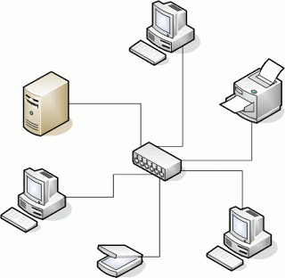

Figura .- Ejemplo de un Servidor No Dedicado

Para el uso empresarial se manejan equipos de cómputo denominados servidores, con más recursos que las computadoras normales, que llegan a ser dedicados prestando determinados servicios. En una red que no demanda demasiados clientes, comúnmente se utilizan equipos de escritorio en lugar de grandes servidores, los cuales satisfacen las necesidades de comunicación.

## Arquitectura de Redes

Es un sistema integrado por componentes físicos, programas, servicios y protocolos, organizado de una manera funcional siendo una infraestructura alámbrica o inalámbrica que transmite datos entre los diferentes componentes. (Colaboradores de Wikipedia, 2015)

Anteriormente las redes se dividían despendiendo la función que desempeñaban, separando diferentes tipos de redes, donde una red dedicada solo servía para dicha función, de esta forma una red informática solo servía para conectar dispositivos informáticos. Actualmente la red convergente une todas las funciones en una misma. Una arquitectura debe de cumplir 4 puntos:

* Tolerancia a fallos. Donde puede recuperarse de una falla limitando el impacto, y buscando una solución distinta.
* Ser escalable. Poder ampliar la red sin afectar su funcionamiento.
* Servicio Fiable. Proveer calidad en el servicio de red, creando prioridades dependiendo los recursos.
* Seguridad. Trata de la seguridad y confidencialidad de la información dentro de la red.

(Ximena, 2009)

## Arquitectura Cliente Servidor

Es un modelo donde se distribuye la carga de tareas entre el servidor que provee recursos y/o servicios, y el cliente siendo el que los solicita, así de esta forma la carga de procesamiento está distribuida entre los clientes. (Colaboradores de Wikipedia, 2016)

El proceso de un cliente dentro de esta arquitectura es enviar una petición al servidor, esperar y recibir respuesta del servidor. Al contrario, el servidor se encuentra en un estado pasivo, al recibir una petición, la procesa, la envía al cliente y vuelve a su estado inicial.

Ventajas

* Escalabilidad. Se pueden añadir nuevos nodos a la red clientes y servidores en cualquier momento.
* Centralización. Al ser controlados todos los recursos y servicios por el servidor, la integridad de los datos no se ve afectada, además de facilitar las actualizaciones en los clientes.

Desventajas

* El tráfico de datos afecta al servidor, pudiendo verse afectado su rendimiento.
* Un servidor para este tipo de arquitectura debe ser un servidor con requerimientos específicos y no puede ser un equipo de cómputo regular aumentando el costo.

(Colaboradores de Wikipedia, 2016)

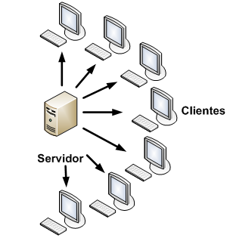

Figura .-Ejemplo Arquitectura Cliente Servidor

## Base de Datos

Es un conjunto de datos relacionados y estructurados de un mismo contexto, que se encuentran almacenados de una forma organizada. Se compone de tablas, cada tabla tiene columnas y filas donde cada columna se refiere a información específica requerida de cada registro o fila. (Colaboradores de Wikipedia, 2016)

El propósito de una base de datos es ayudar a las personas a dar seguimiento a las cosas. (Kroenke, 2003)

La información puede ser almacenada, consultada, modificada y eliminada dependiendo de los derechos de cada usuario. Actualmente existen sistemas que se encargan de administrar bases de datos de manera sencilla llamados DBMS o en español Sistemas de Gestión de Base de Datos, los cuales permiten:

* Acceso a diferentes tipos de usuarios.
* Proporcionar un acceso controlado.
* Proveer de diferentes formas para la manipulación de la información.

Algunos de los principales sistemas administrativos de base de datos utilizados actualmente son los siguientes:

* Microsoft SQL Server Management Studio
* MySQL
* Oracle
* PostgreSQL
* Microsoft Access

MySQL, es un sistema de gestión de base de datos relacional, multihilo y multiusuario subsidiado de Oracle, con licencia pública y privativa en el caso de ser parte de un producto ofrecido a la venta. Algunas de las características son:

* Disponibilidad en la mayoría de sistemas y plataformas.
* Código fuente abierto a modificaciones además de no tener un costo por utilizarlo.
* Sencillo, simple y flexible.
* Conectividad Segura.
* Permite escoger múltiples motores de almacenamiento.

(Colaboradores de Wikipedia, 2016)



Figura .- Representación gráfica de una Base de Datos

## Lenguaje de Programación

Un lenguaje de programación es un lenguaje diseñado para describir conjuntos de acciones consecutivas con cierto orden que un equipo debe ejecutar, formado por reglas sintácticas y semánticas que definen una estructura, tiene como objetivo principal expresar instrucciones a un equipo de cómputo. Siendo este el método en que un humano puede comunicarse con la computadora diciéndole que acciones debe de realizar.

Lo elementos generales por los que se compone un lenguaje de programación son:

* Variables. Son contenedores de datos donde se almacena cierta información se diferencian por el tipo de dato.
* Arreglo o Vector. Es un conjunto de variables almacenadas en una misma variable.
* Condicionales. Estas son estructuras de código, donde se evalúa cierta condición tomando en cuenta los flujos que puede tomar el programa, ejecutando o no cierto código.
* Bucles. Son estructuras que repiten cierta cantidad de veces un bloque de código, mientras una condición se cumpla.
* Funciones. Son conjuntos de bloques de código que suelen repetirse múltiples veces en un programa, están agrupados y son llamados por un único nombre.

(Colaboradores de Wikipedia, 2016)

Los lenguajes de programación se clasifican dependiendo de varios principios:

Por nivel de abstracción. Se clasifican los niveles de abstracción como lenguaje de bajo nivel, lenguaje de medio nivel y lenguaje de alto nivel dependiendo la proximidad de interacción con el hardware.

Los lenguajes de bajo nivel son aquellos que interactúan de primera mano con las señales y funcionamiento físico de una computadora, manejando instrucciones de código binario denominados lenguaje máquina y lenguaje ensamblador.

Los lenguajes de medio nivel se caracterizan por utilizar herramientas que se encuentran en lenguajes de bajo nivel pero siendo aun así comprensibles para el humano como lo son los lenguajes de alto nivel, un ejemplo es el lenguaje C.

Los lenguajes de alto nivel son aquellos donde la gramática se expresa más a la cognición humana siendo el nivel más usado, orientado a la resolución de un problema específico , entre los cuales se encuentran C#, Java, Python, entre otros. (qbit, 2007)

Por forma de ejecución. Los programas escritos en lenguajes de alto nivel tienden a ejecutarse por dos métodos, compilado e interpretado. Cuando un programa es compilado este se traduce a lenguaje maquina o ensamblador, dejando de ser necesario el código original como el compilador, para poder ser ejecutado por la computadora. En el caso de ser escrito en un lenguaje interpretado, es necesario de contar con el intérprete cada vez que se dese ejecutar el programa, ya que conforme se corre traduce el código fuente a código máquina. Este último provee al programa cierta flexibilidad en comparación a los lenguajes compilados. (qbit, 2007)

Por paradigma. Este se refiere al enfoque con el que se pretende crear un programa, usualmente se mezclan diferentes paradigmas haciéndolo multiparadigma. El paradigma imperativo es en el que se le ordena al computadora como realizar una determinada tarea siguiendo un algoritmo. También se tiene el orientado a objetos donde se utilizan objetos que tienen propiedades y funciones interactuando entre sí para la realización de una tarea. (qbit, 2007)

Cada ordenador según su diseño, ‘entiende’ un cierto conjunto de instrucciones elementales (lenguaje maquina). No obstante, para facilitar la tarea del programador, se dispone también de lenguajes de alto nivel más fáciles de manejar y que no dependen del diseño especifico de cada ordenador. Los programas escritos en un lenguaje de alto nivel no podrán ser ejecutados por un ordenador mientras no sean traducidos al lenguaje propio de este. (Sala, 2012)

### HTML

Es un lenguaje de marcado estandarizado para la realización de páginas web, fue desarrollado originalmente por Tim Berners-Lee en la década de 1980 pero fue estandarizado hasta 1995 por la IETF (Grupo de Trabajo de Ingeniería de Internet), el significado de sus siglas son, lenguaje de marcado de hipertexto, quiere decir que junto al texto se incorporan marcas o etiquetas que contienen determinada información acerca de su presentación. Desde 1996 el estándar está a cargo de la W3C, una organización dedicada a la estandarización de todas las tecnologías web, haciendo hincapié en la escritura e interpretación de este. (Colaboradores de Wikipedia, 2016)

Debe de quedar claro que no es un lenguaje de programación sino de marcado, ya que no contiene funciones y variables, este se usa para definir la estructura de la página, entre otro contenido.

El lenguaje solo permite la utilización de texto tomando como filosofía la referenciacion, así que si se requiere un elemento externo como una imagen, video, etc. este no se introduce directamente en el código, sino que se hace referencia a la ubicación del elemento. Sin embargo, el navegador web es el que interpreta dicho código y plasma los elementos visualizando la página web. Cabe destacar que cada navegador web interpreta el código de diferente manera creando resultados un poco diferentes en cada uno. (Colaboradores de Wikipedia, 2016)

Existen diferentes versiones de este lenguaje que han ido incorporando y eliminado características, con el fin de optimizar la compatibilidad entre navegadores, la eficiencia y el fácil desarrollo de páginas web siempre tomando en cuenta que el código podrá ser interpretado de una manera similar por los navegadores web. Usualmente la forma en que se actualiza es mediante parches al navegador web o la actualización de una nueva versión del mismo. Si no se llegase a actualizar el navegador, este no podría interpretar correctamente el código de páginas realizadas con la nueva versión. (Colaboradores de Wikipedia, 2016)

La versión HTML 2.0 fue el primer estándar oficial y no soportaba tablas, estaba enfocado en agilizar la edición simplificando la estructura de la página.

La evolución a esta fue HTML 3.2 publicada en 1997 por la W3C incorporaba el soporte a tablas, flujo de texto alrededor de imágenes y applets siendo compatible con el estándar anterior.

La versión utilizada por más tiempo ha sido HTML 4.01 publicada en 1999 por la W3C que implementa tres variaciones, la estricta que solo se utilizan las etiquetas de la versión 4.01 dejando fuera los elementos obsoletos, la transicional en la que se permiten las etiquetas obsoletas y la variación conjunto de marcos, donde se da soporte a marcos conocidos como frames, pequeñas ventanas dentro de la misma página web. Además en esta versión se hace uso de las hojas de estilo y scripts.

La próxima versión a publicar es HTML 5 que se encuentra todavía en etapa experimental, donde especifica nuevos grupos de etiquetas y que actualmente se desarrolla en paralelo con XHTML una versión de HTML técnica. (Colaboradores de Wikipedia, 2016)

### JavaScript

Es un lenguaje de programación interpretado, estandarizado y orientado al desarrollo de páginas web de lado cliente. Este puede interactuar con código HTML, permitiendo generar contenido dinámico. No requiere compilación ya que el navegador es el encargado de interpretar dicho código siendo este soportado por la mayoría de los navegadores. (Colaboradores de Wikipedia, 2016)

También existen implementaciones de JavaScript que se ejecutan del lado servidor, uno de los más notables es Node.js.

### PHP

Es un lenguaje de programación que se ejecuta de lado servidor, de código abierto, orientado al desarrollo web que puede ser incrustado en código HTML. Este puede generar código HTML en el servidor y enviarlo al cliente, quien lo recibe sin tener conocimiento del código que lo proporciono. (Colaboradores de Wikipedia, 2016)

Un archivo PHP o fragmento de este usualmente es procesado por un intérprete que es implementado en el servidor como un módulo nativo. Después que el código es interpretado y ejecutado, el servidor envía el resultado al cliente.

Es utilizado para la creación de contenido dinámico e interactivo en páginas web combinado con otros lenguajes. El uso más común es utilizarlo con JQuery (una librería JavaScript) para obtener contenido de manera asíncrona. También puede ser usado en combinación de APIs. (Colaboradores de Wikipedia, 2016)



Figura .- Logotipo PHP

### Python

Es un lenguaje de programación interpretado de alto nivel, multiplataforma y multiparadigma, de código abierto. Posee la ventaja de desarrollar aplicaciones con menos líneas que en otros lenguajes. Mayormente se utiliza como lenguaje de procesamiento por lotes, en su contraparte este es utilizado junto con herramientas de terceros para empaquetarlos en archivos ejecutables, los intérpretes de Python están disponibles en la mayoría de los sistemas operativos. (Colaboradores de Wikipedia, 2016)

Python cuenta con una biblioteca estándar que contiene diversos módulos enfocados en diferentes usos, algunos estos son:

* Django
* wxPython
* Requests
* SQLAlchemy
* PyGame
* py2app



Figura .- Logotipo Python

## Biblioteca

Una librería o biblioteca es un conjunto autónomo de funciones o métodos codificados en cierto lenguaje de programación, añadiendo funciones específicas a programas. Normalmente no cuenta con una interfaz gráfica sino que es llamada por otra librería o programa ejecutable para utilizar alguna función en específica de esta. La principal ventaja y objetivo es la reutilización de código, al solo incluir la librearía al programa. (Colaboradores de Wikipedia, 2015)

### JQuery

Es una librería de JavaScript que simplifica acciones de este lenguaje mediante funciones y métodos, permite manipular elementos HTML, manejar eventos, crear animaciones e interactuar de manera dinámica y asíncrona en páginas web además de ser de código abierto. Su filosofía es “Escribe menos haz más” donde con menos código se obtienen excelentes resultados fácilmente y en poco tiempo, además cuenta con extensiones de diferentes enfoques que simplifican el uso de elementos HTML. (Colaboradores de Wikipedia, 2015)



Figura .- Logotipo JQuery

## API

Una Interfaz de programación de aplicaciones es un conjunto de librerías abstractas, que pueden contener otras librerías, funciones o métodos donde cada una de estas simplifica cierta función o procedimiento. Normalmente se comunica entre componentes de una aplicación y ejecuta cierto procedimiento, algunos ejemplos son:

* Google Earth API
* Win32 API
* Highcharts
* OpenGL

(Colaboradores de Wikipedia, 2016)

### Highcharts

Es una librería de graficas escrita en JavaScript, compatible con la mayoría de los navegadores web, de código abierto y de licencia gratuita en el caso de proyectos personales que no se consideran comerciales. Soporta el manejo de información de manera asíncrona con la combinación de JavaScript.

Entre los diferentes tipos de graficas que soporta se encuentran las siguientes:

* Líneas
* Área
* Columnas
* Barras
* Pie
* Burbujas
* Gráficos 3D
* Mapas de Calor

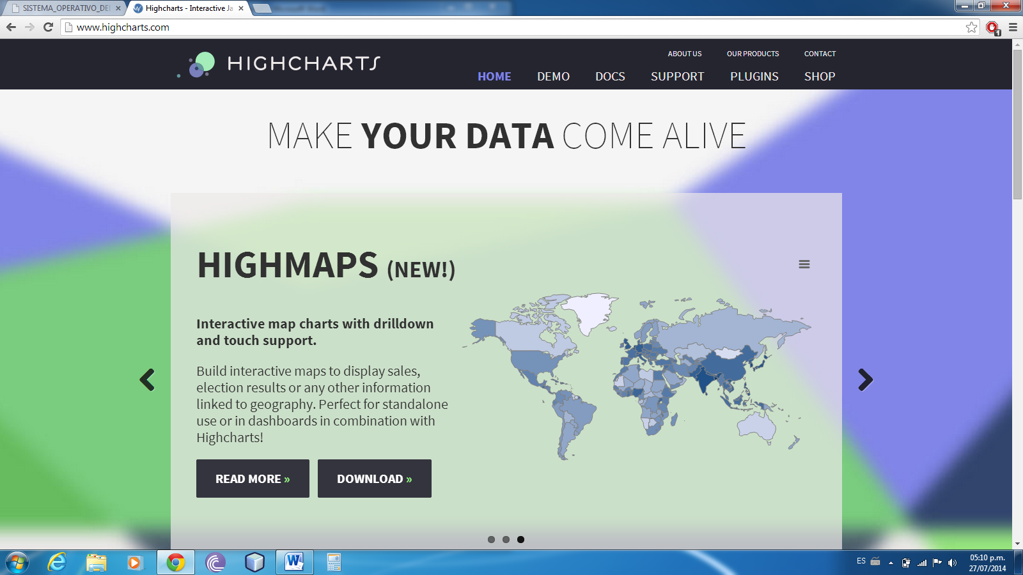

Figura .- Logotipo Highcharts

## NuSOAP

Es un grupo de clases PHP que permite desarrollar y consumir servicios web está basado en SOAP 1.1, WSDL 1.1 y HTTP 1.0/1.1. Existen más herramientas al igual que esta, sin embargo NuSOAP se encuentra en una fase de desarrollo más avanzada que las demás en comparación. Cabe destacar que para su funcionamiento no necesita módulos adicionales, solo se copia en el servidor. (PHP Web Services with NuSOAP, 2016)

## Servicios Web

Es un método de comunicación que utiliza un conjunto de protocolos y estándares para intercambiar datos e integrar aplicaciones desarrolladas en diferentes lenguajes y plataformas los cuales proporcionan seguridad y operatividad. Para que sea posible el funcionamiento de un servicio web es necesario que sea publicado en un servidor donde las aplicaciones o clientes puedan obtener acceso a este.

Un servicio web utiliza los siguientes estándares:

UDDI. Permite comprobar y publicar información sobre el servicio.

WSDL. Define las funciones describiendo requisitos funcionales para establecer la comunicación con los clientes que lo consuman.

SOAP. Permite invocar funciones o métodos de dicho servicio para el intercambio de datos.

XML. Es el formato estándar con el que los datos se transmiten entre consumidor y el servicio.

HTTP, SMTP, TCP. Son protocolos por los cuales se envían los datos.

Uno de los principales usos es la transmisión de información entre aplicaciones dentro de una organización sin interferir con el cortafuego o filtros de la red.

(Colaboradores de Wikipedia, 2015)



Figura .- Comunicación entre Cliente y Servidor por medio de un Servicio Web

Los servicios pueden ofertarse por cualquier proveedor de servicios dentro o fuera de una organización. Suponiendo que estos cumplen con ciertos estándares, las organizaciones pueden crear aplicaciones integrando servicios desde varios proveedores. (Sommerville, 2005)

## Raspberry Pi

Es un equipo de cómputo de placa reducida donde todos los elementos se encuentran en un mismo circuito. Utilizado normalmente como controlador e interfaz, de arquitectura ARM compatible con ciertos sistemas operativos Linux.

El hardware consiste en una placa con un microprocesador central, procesador gráfico, memoria RAM, puertos USB, controlador Ethernet, y periféricos de bajo nivel, de uso general GPIO para el manejo de señales digitales. Existen diferentes modelos de Raspberry Pi, diferenciándose en la capacidad de procesamiento y número de periféricos disponibles todos operan con 5 volts. No cuenta con un disco duro, así que para el almacenamiento de la información y archivos del sistema se utiliza una tarjeta SD. (Colaboradores de Wikipedia, 2016)

El desarrollo de aplicaciones mayormente se lleva a cabo con Python, ya que cuenta con licencia de código abierto, sin embargo es posible utilizar otros lenguajes de programación.

Los sistemas operativos que actualmente soportan son:

* Raspbian
* Pidora
* Openelec
* Raspbmc
* Risc OS
* Arch Linux

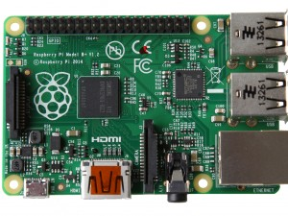

Figura .- Placa Raspberry Pi

## UML

El Lenguaje Unificado de Modelado es un lenguaje grafico que modela cada una de las partes que comprende el desarrollo de software, especificando, documentando y visualizando a lo largo de su implementación. Modela conceptos referentes al proyecto de forma comprensible como funciones del sistema, requerimientos, modelos de base de datos, procesos e infraestructura del sistema, así como especificaciones y uso de este. En pocas palabras describe software modelándolo en diferentes aspectos y clasificándolo por conceptos. (Colaboradores de Wikipedia, 2016)

Cabe destacar que es el lenguaje de modelado de sistemas de software más utilizado y conocido en la actualidad. Los tipos de diagramas de UML se describen a continuación.

### Diagrama de Casos de Uso

Este diagrama describe lo que el sistema debe de hacer desde el punto de vista de los usuarios, las funciones e interacciones de cada uno dentro del software. Usualmente contiene su descripción plasmando los usuarios, una acción, flujo normal, flujo alternativo, precondiciones y pos condiciones, además de otros datos especificando cada caso en particular. (Salinas, 1996)

Ejemplo de un diagrama de caso de uso:

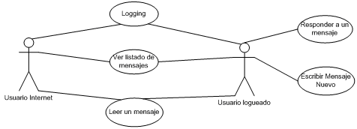

Figura .- Ejemplo Caso de Uso

Ejemplo de una descripción de caso de uso:

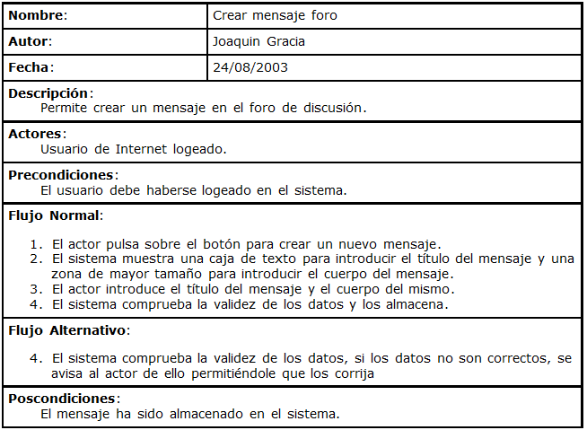

Figura .- Ejemplo Descripción Caso de Uso

### Diagrama de Clases

Este diagrama representa gráficamente las entidades o clases que serán utilizadas dentro del software y las relaciones entre ellas conceptualizando la información que se manejara. Un diagrama de clases está compuesto por los siguientes elementos:

* Clase: encapsula una entidad con sus atributos y operaciones.
  + Nombre de Clase: nombre de la entidad.
  + Atributos: propiedades de la clase (marca, modelo, año, etc.) con su nivel de acceso (public, private y protected).
  + Operaciones o Métodos: acciones que realiza la clase, regularmente acompañadas de un verbo además de su nivel de acceso (public, private y protected).

Ejemplo de Una Clase:

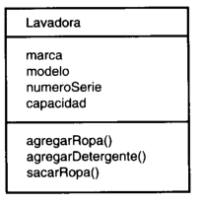

Figura .- Ejemplo de una Clase

* Relaciones: describe como se interrelacionan cada una de las clases, de la siguiente manera:
  + Herencia: Indica que una clase hereda de otra clase sus métodos y atributos (public y protected).
  + Agregación: Indica dos tipos de relación Por Valor y Por Referencia.
    - Referencia. Una clase no se ve afectada si otra destruye la relación que existe entre ambos.
    - Valor. Si una clase es destruida y estaba relacionada a otra por un valor, esta también es destruida.
  + Asociación: Es un tipo de relación donde una clase no depende de la otra para existir.
  + Instanciación: Una clase es instanciada, y para que exista esta instancia, depende de otra clase. Un ejemplo es cuando una clase crea un objeto de para poder acceder a ciertos métodos.

(Shirley, 2012)

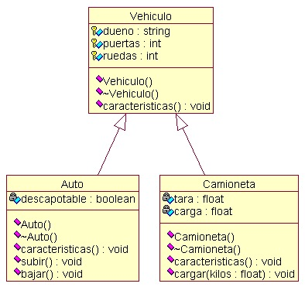

Figura .- Ejemplo de una Herencia

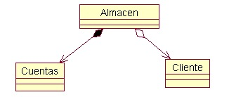

Figura .- Ejemplo de Agregación

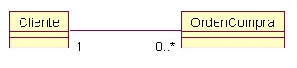

Figura .- Ejemplo de Asociación

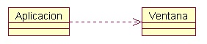

Figura .- Ejemplo de Instanciación

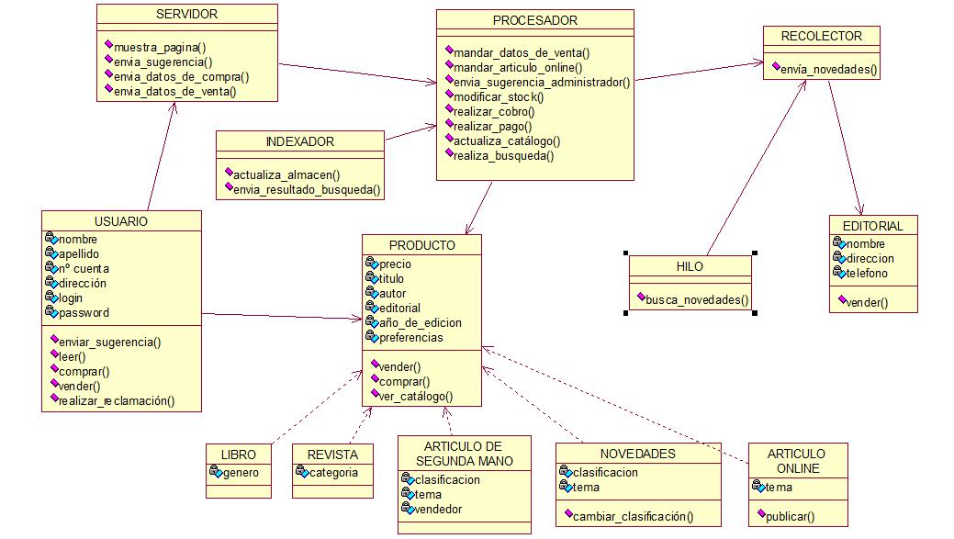

Figura .- Ejemplo de Diagrama de Clase

### Diagrama de Estados

En este diagrama se describe gráficamente el comportamiento, rutas y estados que debe de seguir un flujo de información o un objeto conforme a su ciclo de vida. Para realizar un diagrama se identifican las situaciones en casos particulares siguiendo como referencia eventos o condiciones.

Se compone de un evento que es un acontecimiento importante, vital o prescindible para el funcionamiento del sistema; un estado donde este condiciona en un momento determinado la duración entre eventos; y de transiciones que relaciona un estado con otro usualmente cuando ocurre un evento. (Shirley, 2012)

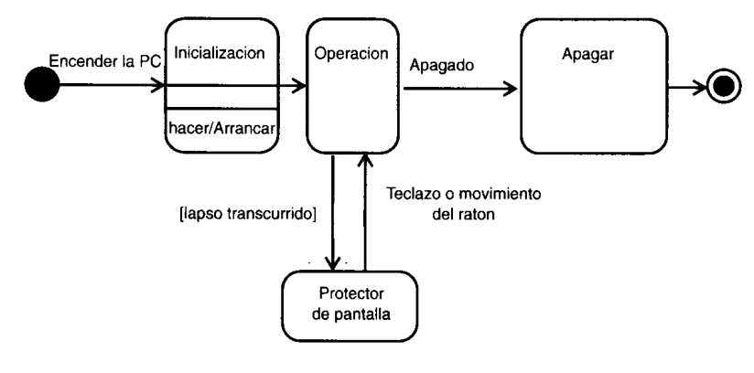

Figura .- Ejemplo de un Diagrama de Estados

### Diagrama de Secuencia

Estos se enfocan en los diversos estados de un objeto además de la forma de interactuar entre ellos a través del tiempo. Es donde se modela cada caso de uso especificando detalles de implementación de cada escenario y mensajes intercambiados entre los objetos.

El diagrama de secuencias consta de objetos que se representan del modo usual: rectángulos con nombre (subrayado), mensajes representados por líneas continuas con una punta de flecha y el tiempo representado como una progresión vertical. (Schmuller, 2001)

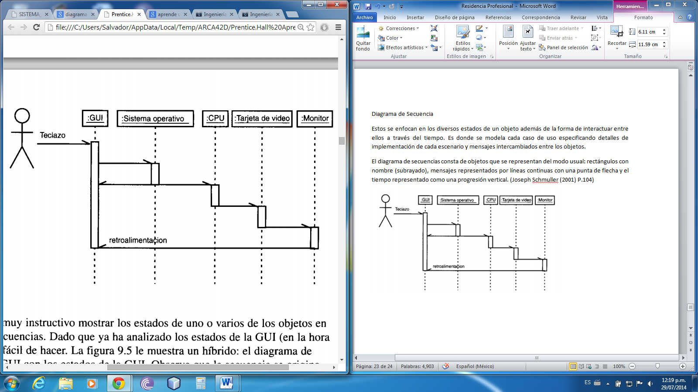

Figura .- Ejemplo de un Diagrama de Secuencia

### Diagrama de Colaboraciones

Este diagrama es similar al diagrama de secuencia, con la diferencia que este se enfoca más en la relación entre los objetos y la información que se envían.

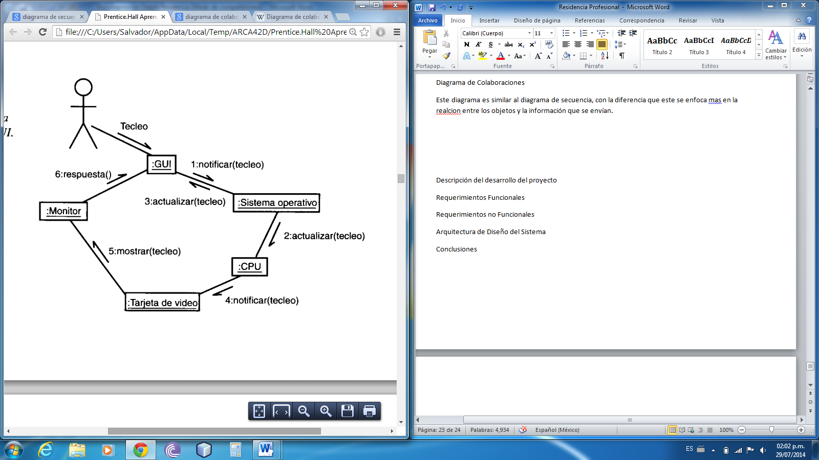

Figura .- Ejemplo de un Diagrama de Colaboraciones

### Diagrama de Actividades

Un diagrama de decisiones especifica las actividades, métodos y funciones que se llevan a cabo por los diferentes objetos. En conjunto con el diagrama de estados, este resalta las actividades que suceden entre ellos. También se especifican las condiciones que sucederán en cierto proceso, y rutas concurrentes, ósea actividades que se lleven al mismo tiempo por el objeto. (Guzmán, 2009)

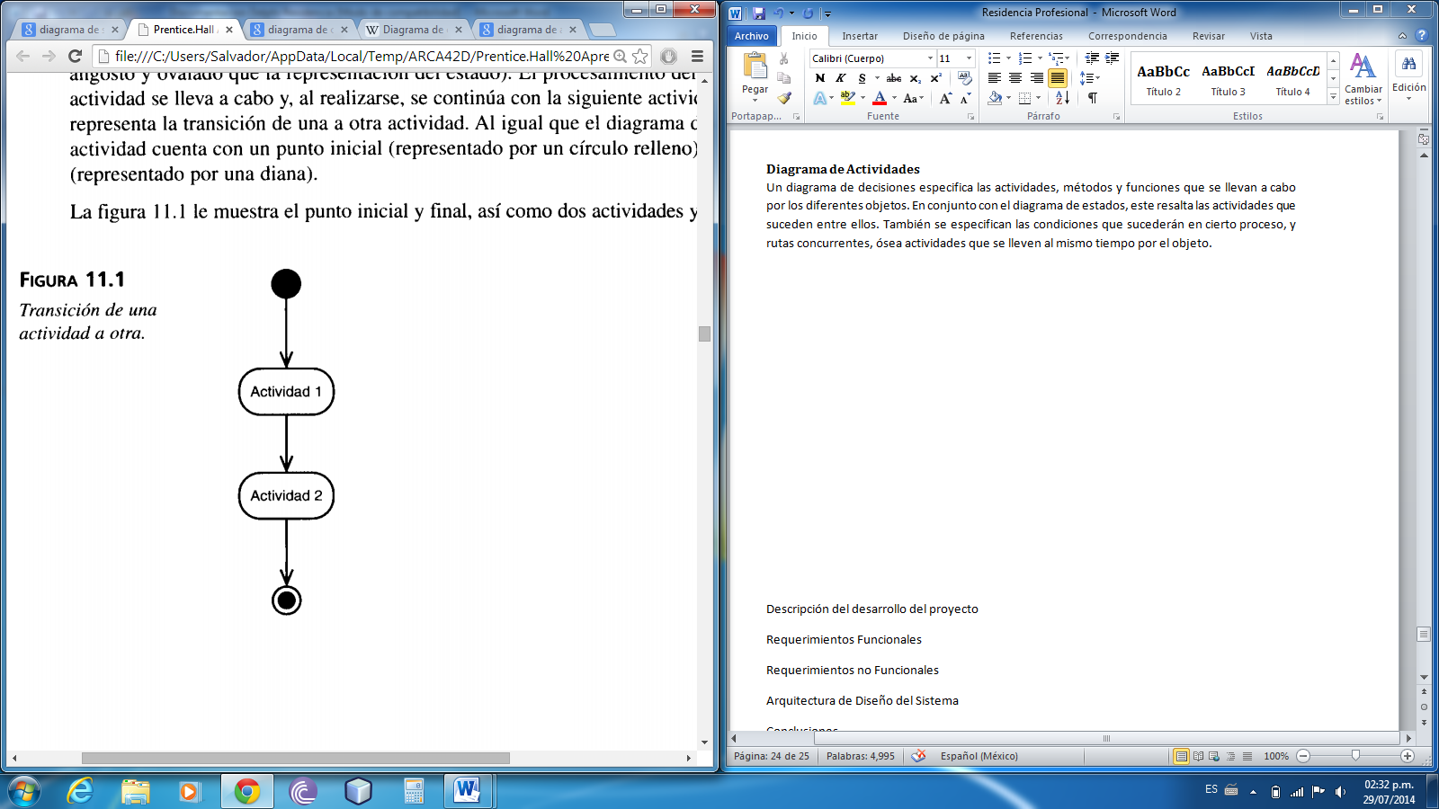

Figura .- Ejemplo de Diagrama de Actividades

### Diagrama de Componentes

Este diagrama muestra como su nombre lo dice los componentes del software, que podría visualizarse como un módulo o un conjunto de clases con un fin determinado dentro del sistema. También especifica la interfaz que llevara el sistema, refiriéndose a las operaciones, funciones y métodos que esta utilizara, pudiendo ser utilizada por un usuario u otro método o función. (Colaboradores de Wikipedia, 2015)

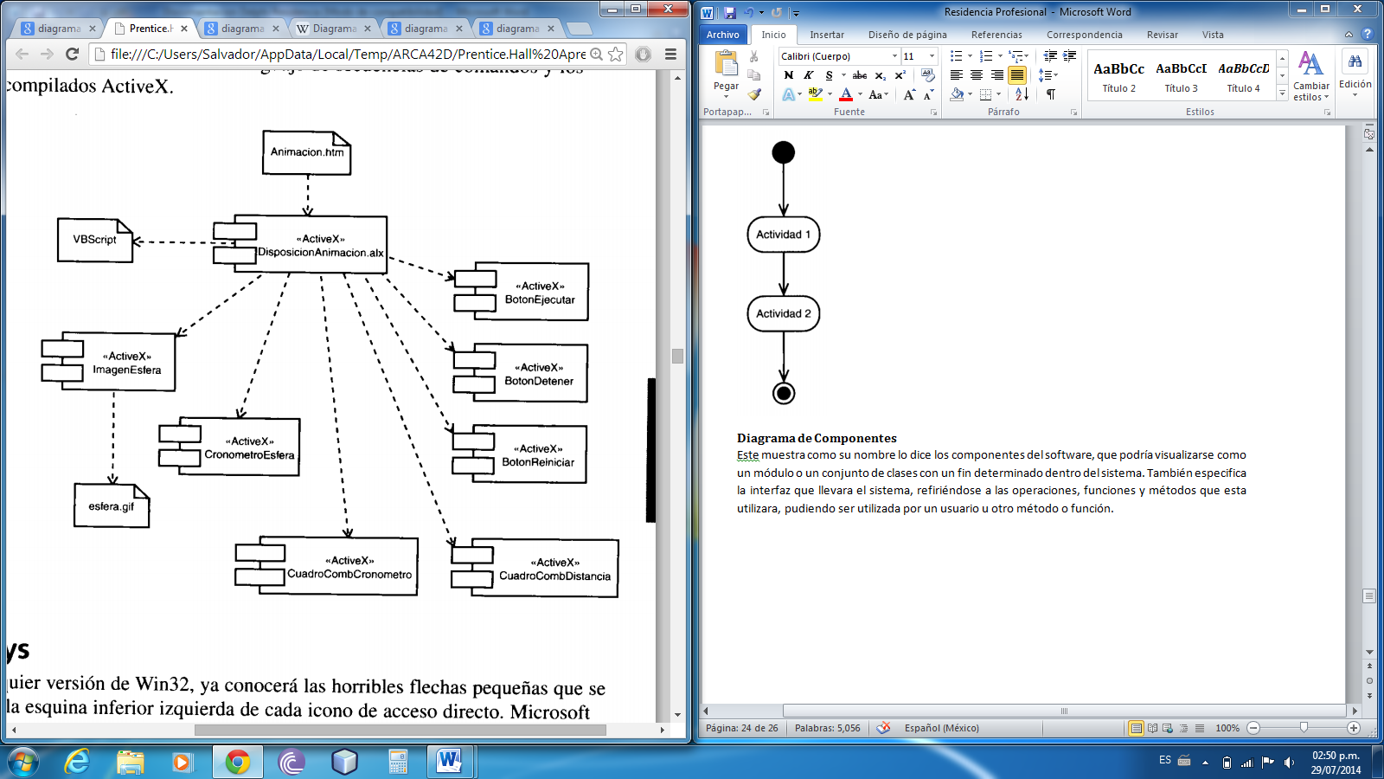

Figura .- Ejemplo de Diagrama de Componentes

### Diagrama de Distribución

Este tipo de diagrama plasma los elementos físicos del sistema con sus componentes e interfaces relacionadas entre sí. Se enfoca en lo que el sistema utilizara de hardware y las comunicaciones entre estos. (Acosta, 2014)

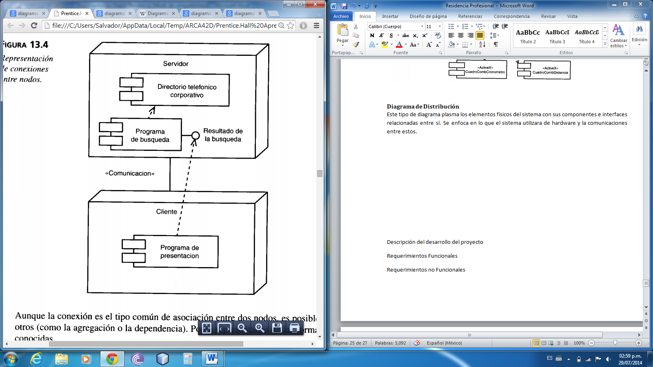

Figura .- Ejemplo de Diagrama de Distribución

# Procedimientos y descripción de las actividades realizadas

## Requerimientos

La realización del proyecto conlleva un análisis detallado de los requerimientos para identificar las necesidades y objetivos primordiales para el funcionamiento del mismo, estipulando actividades con tiempos establecidos. Una vez terminado el análisis se llegó a lo siguiente.

### Entorno de Operación

Para el entorno de Operación se utiliza una red local previamente establecida por la compañía, el servidor provee de servicios web a los clientes conectados a la red, en este caso equipos de cómputo denominados controladores y guardara la información para su posterior análisis en un sitio web dentro de la intranet, instalada en el mismo servidor.

### Sistema

El proyecto se desarrolla con los siguientes componentes:

Servidor Local Windows Server 2000

Con especificaciones:

* Procesador compatible con Pentium de 133Mhz
* Memoria RAM de 4GB
* Discos Duros de 40GB

Con los siguientes servicios

* Motor de Base de Datos MySQL
* PHP
* NuSOAP
* Soporte a Servicios Web

Cliente Raspberry Pi Modelo B

Con especificaciones:

* Procesador de 700 MHz Bajo Consumo de Energía ARM1176JZ-F
* Tarjeta Gráfica Doble Núcleo VideoCore IV Multimedia Co-Processor
* Memoria RAM 512MB SDRAM
* Puerto 10/100 Ethernet RJ45
* Puertos 2xUSB
* Entrada HDMI
* Espacio para Tarjeta SD

Con los siguientes periféricos:

* Tarjeta Inalámbrica Wi-Fi
* Hub USB Raspberry Pi
* Monitor de 14”

### Diseño e Implementación de Restricciones

Para el correcto funcionamiento y prevenir violaciones al sistema se lleva a cabo las siguientes restricciones.

Hardware

El acceso al servidor está controlado por una lista de direcciones MAC que solo puede acceder al servidor.

Software

En el caso de la estación diseñada para los operadores, este no puede instalar ningún software ya que el sistema operativo cuenta con clave cifrada que solo la posee el administrador, el usuario podrá correr únicamente las aplicaciones que se le indiquen y que no requieran de la contraseña.

Interfaz

En el caso particular de las estaciones situadas con los operadores la aplicación solo permite confirmar mensajes y el despliegue de información que se le desea proporcionar al operador.

Para el sitio web este cuenta con usuarios que poseen diferentes privilegios dependiendo el puesto que desempeñan dentro de la compañía, accediendo a cierta información conforme a su posición laboral.

## Diagrama de Clases



Figura .- Diagrama de Clases

## Diagrama Entidad Relación



Figura .- Diagrama Entidad Relación

## Descripción de Datos

|  |  |  |
| --- | --- | --- |
| **Programas** | | |
| **Descripción. Contiene todos los programas posibles.** | | |
| **Campo** | **Tipo** | **Descripción** |
| prog_id_programa | Auto numérico | Clave primaria del Programa |
| prog_programa | Texto | Nombre del Programa |

|  |  |  |
| --- | --- | --- |
| **Numero de Parte** | | |
| **Descripción. Almacena todos los números de parte.** | | |
| Campo | Tipo | Descripción |
| num_id_numparte | Auto numérico | Clave primaria de Numero de Parte |
| num_numparte | Texto | Nombre del Numero de Parte |
| prog_id_programa | Numérico | Clave Foránea de Programa |

|  |  |  |
| --- | --- | --- |
| **NumeroParteLeads** | | |
| **Descripción. Almacena la relación entre un número de parte y uno o varios lead codes.** | | |
| Campo | Tipo | Descripción |
| npl_id_numlead | Auto numérico | Clave primaria de la Relación |
| lea_id_lead | Numérico | Clave Foránea de Lead |
| num_id_numparte | Numérico | Clave Foránea de Numero de Parte |

|  |  |  |
| --- | --- | --- |
| **Leads** | | |
| **Descripcion. Contiene todos los lead codes.** | | |
| Campo | Tipo | Descripción |
| lea_id_lead | Auto numérico | Clave primaria de Lead |
| lea_lead | Texto | Nombre del Lead |
| lea_longitud | Numérico | Longitud de Cable |
| con_id_conector1 | Numérico | Clave Foránea de Conector #1 |
| con_id_conector2 | Numérico | Clave Foránea de Conector #2 |

|  |  |  |
| --- | --- | --- |
| **Conectores** | | |
| **Descripción. Almacena todos los conectores que puede tener un lead code en sus lados.** | | |
| Campo | Tipo | Descripción |
| con_id_conector | Auto numérico | Clave primaria de Conector |
| con_conector | Texto | Nombre del Conector |
| con_desforre1 | Numérico | Desforre 1 del Cable |
| con_desforre2 | Numérico | Desforre 2 del Cable |
| con_desforre3 | Numérico | Desforre 3 del Cable |
| con_tiempo_prensado | Numérico | Tiempo de Prensado |

|  |  |  |
| --- | --- | --- |
| **SetupsConectores** | | |
| **Descripción. Contiene la relación de conectores y sus respectivos Setups a los que pertenecen.** | | |
| Campo | Tipo | Descripción |
| setc_id_setcon | Auto numérico | Clave primaria de la Relación |
| set_id_setup | Numérico | Clave Foránea de Setup |
| con_id_conector | Numérico | Clave Foránea de Conector |

|  |  |  |
| --- | --- | --- |
| **Setups** | | |
| **Descripción. Almacena todos los Setups posibles.** | | |
| Campo | Tipo | Descripción |
| set_id_setup | Auto numérico | Clave primaria de Setup |
| set_setup | Texto | Alias de Setup |
| tip_id_tipo | Numérico | Clave Foránea de Tipo de Prensado |

|  |  |  |
| --- | --- | --- |
| **TipoPrensado** | | |
| **Descripción. Guarda todos los tipos de prensados que se manejan.** | | |
| Campo | Tipo | Descripción |
| tip_id_tipo | Auto numérico | Clave primaria de Tipo de Prensado |
| tip_tipo | Texto | Nombre de Tipo de Prensado |

|  |  |  |
| --- | --- | --- |
| **Maquinas** | | |
| **Descripción. Almacena todas las maquinas prensadoras.** | | |
| Campo | Tipo | Descripción |
| maq_id_maquina | Auto numérico | Clave primaria de Maquina |
| maq_tipo_maquina | Texto | Tipo de Maquina |
| maq_numero | Numérico | Numero de Maquina |
| tip_id_tipo | Numérico | Clave Foránea de Tipo de Prensado |
| **OrdenPrensado** | | |
| **Descripción. Almacena todas las ordenes de prensado.** | | |
| Campo | Tipo | Descripción |
| ordp_id_orden | Auto numérico | Clave primaria de Orden de Prensado |
| plan_id_plan | Numérico | Clave Foránea de Plan de Producción |
| lea_id_lead | Numérico | Clave Foránea de Lead |
| maq_id_maquina | Numérico | Clave Foránea de Maquina |

|  |  |  |
| --- | --- | --- |
| **PlanProduccion** | | |
| **Descripción. Almacena el plan de producción.** | | |
| Campo | Tipo | Descripción |
| plan_id_plan | Auto numérico | Clave primaria de Plan de Producción |
| num_id_numparte | Numérico | Clave Foránea de Numero de Parte |
| plan_cantidad | Numérico | Cantidad Programada por el Plan |
| plan_fecha_programada | Fecha | Fecha programada para producir |

|  |  |  |
| --- | --- | --- |
| **OrdenesRealizadas** | | |
| **Descripción. Almacena las ordenes que han sido terminadas.** | | |
| Campo | Tipo | Descripción |
| ordr_id_orden | Auto numérico | Clave primaria de Orden Realizada |
| ordr_fecha_inicio | Fecha | Fecha y hora de Inicio de la orden |
| ordr_fecha_fin | Fecha | Fecha y hora del fin de la orden |
| ordr_buenas | Numérico | Piezas en buenas condiciones |
| ordr_malas | Numérico | Piezas en malas condiciones |
| ordr_empleado | Texto | Numero de Empleado que produjo la orden |
| ordrp_id_orden | Numérico | Clave Foránea Orden de Prensado que se realizó |
| sol_id_solicitud | Numérico | Clave Foránea Solicitud de Setup que se realizó |

|  |  |  |
| --- | --- | --- |
| **SolicitudesSetups** | | |
| **Descripción. Almacena las solicitudes que se generan para las prensadoras.** | | |
| Campo | Tipo | Descripción |
| sol_id_solicitud | Auto numérico | Clave primaria de Solicitud |
| sol_fecha_solicitud | Fecha | Fecha de Solicitud |
| sol_fecha_inicio | Fecha | Fecha y hora que se Inició el Setup |
| sol_fecha_fin | Fecha | Fecha y hora que se Terminó el Setup |
| sol_activo | Texto | Estado del Setup |
| set_id_setup | Numérico | Clave Foránea de Setup |
| maq_id_maquina | Numérico | Clave Foránea de Maquina |

|  |  |  |
| --- | --- | --- |
| **Departamentos** | | |
| **Descripción. Contiene todos los departamentos dentro de la empresa orientados a producción.** | | |
| Campo | Tipo | Descripción |
| dep_id_departamento | Auto numérico | Clave primaria de Departamento |
| dep_departamento | Texto | Nombre del Departamento |

|  |  |  |
| --- | --- | --- |
| **SolicitudesSoportes** | | |
| **Descripción. Almacena todas las solicitudes de soporte realizadas por las prensadoras.** | | |
| Campo | Tipo | Descripción |
| sop_id_soporte | Auto numérico | Clave primaria de Solicitud |
| sop_fecha_solicitud | Fecha | Fecha de Solicitud |
| sop_fecha_inicio | Fecha | Fecha y hora que se Inició el Soporte |
| sop_fecha_fin | Fecha | Fecha y hora que se Terminó el Soporte |
| sop_activo | Texto | Estado del Soporte |
| maq_id_maquina | Numérico | Clave Foránea de Maquina |
| dep_id_departamento | Numérico | Clave Foránea de Departamento |

|  |  |  |
| --- | --- | --- |
| **Usuarios** | | |
| **Descripción. Almacena la información de los usuarios.** | | |
| Campo | Tipo | Descripción |
| us_id_usuario | Auto numérico | Clave primaria de Usuario |
| us_usuario | Fecha | Nombre de Usuario |
| us_contrasena | Fecha | Contraseña de Usuario |
| niv_id_nivel | Fecha | Clave Foránea de Nivel de Acceso |

|  |  |  |
| --- | --- | --- |
| **NivelesAcceso** | | |
| **Descripción. Contiene los niveles de acceso de los usuarios.** | | |
| Campo | Tipo | Descripción |
| niv_id_nivel | Auto numérico | Clave primaria de Nivel |
| niv_nivel | Texto | Nivel de Usuario |

## Diagramas de Casos de Uso con Descripción

El sistema se divide en dos, una estación de prensado que envía información al servidor y el sitio web donde se despliegan los resultados además de administrar la información relacional de los productos de la empresa.

La generalización de los usuarios se realiza según su función laboral, de la siguiente manera:



Figura .- Generalización de Usuarios

### Diagramas de Sitio Web

#### Caso de Uso General



Figura .- Caso de Uso General

##### Descripción: Caso de Uso General

|  |  |  |  |
| --- | --- | --- | --- |
| **Nombre** | Iniciar Sesión | | |
| **Actores** | Usuario Nivel 2,Usuario Nivel 3,Usuario Nivel 4,Usuario Nivel 5 | | |
| **Función** | Desplegar las Funciones del sistema. | | |
| **Descripción** | El usuario inicia sesión para acceder a las funciones del sistema, cada usuario podrá acceder a diferentes funciones dependiendo el nivel de usuario. | | |
| **Precondición** | El usuario deberá tener un usuario y contraseña. | | |
| **Flujo Normal** | **Paso** | **Acción** | |
|  | 1 | El sistema solicita usuario y contraseña. | |
|  | 2 | El sistema busca el usuario y contraseña. | |
|  | 3 | Identifica el tipo de usuario. | |
|  | 4 | El usuario es autentificado. | |
|  | 5 | El usuario accede al sistema. | |
| **Post condición** | Las Funciones correspondientes al usuario son mostradas. | | |
| **Excepciones** | **Paso** | **Acción** | |
|  | 2 | Si el usuario no es encontrado en el sistema. | |
|  |  | 2.1 | El sistema informa que no existe el registro. |
|  |  | 2.2 | Los campos de usuario y contraseña son limpiados. |
| **Comentarios** | A cada usuario se le muestran las opciones designadas, por nivel de usuario. | | |

#### Caso de Uso Administrar Usuarios



Figura .- Caso de Uso Administrar Usuarios

##### Descripción: Caso de Uso Registrar, Eliminar, Modificar y Consultar Usuario

|  |  |  |  |  |
| --- | --- | --- | --- | --- |
| **Nombre** | Administrar Usuarios | | | |
| **Actores** | Usuario Nivel 5 | | | |
| **Función** | Registrar Usuario | | | |
| **Descripción** | El usuario registra usuarios, cada uno con diferentes niveles de acceso. | | | |
| **Precondición** | El usuario ha sido identificado en el sistema y ha iniciado sesión, con privilegios de nivel 5. | | | |
| **Flujo Normal** | **Paso** | **Acción** | | |
|  | 1 | Se introduce el nombre del usuario que se desea registrar. | | |
|  | 2 | Se introduce la contraseña del usuario que se desea registrar. | | |
|  | 3 | Se Especifica el nivel del usuario. | | |
|  | 4 | El sistema verifica si el nombre de usuario no ha sido utilizado. | | |
|  | 5 | El sistema despliega mensaje de éxito. | | |
| **Post condición** | El usuario es creado y los campos son limpiados. | | | |
| **Excepciones** | **Paso** | | **Acción** | |
|  | 4 | | Si el nombre de usuario ya ha sido utilizado. | |
|  |  | | 4.1 | El sistema despliega mensaje especificando que el nombre de usuario ya ha sido utilizado. |
|  |  | | 4.2 | Los campos nombre de usuario y contraseña son limpiados. |
| **Comentarios** |  | | | |

|  |  |  |  |
| --- | --- | --- | --- |
| **Nombre** | Administrar Usuarios | | |
| **Actores** | Usuario Nivel 5 | | |
| **Función** | Eliminar Usuario | | |
| **Descripción** | El usuario elimina usuarios. | | |
| **Precondición** | El usuario ha sido identificado en el sistema y ha iniciado sesión, con privilegios de nivel 5. | | |
| **Flujo Normal** | **Paso** | **Acción** | |
|  | 1 | Se selecciona el registro que se quiere eliminar. | |
|  | 2 | El sistema despliega un mensaje para confirmar la eliminación del registro. | |
|  | 3 | El usuario confirma el mensaje. | |
| **Post condición** | El usuario es eliminado de la base de datos. | | |
| **Excepciones** | **Paso** | **Acción** | |
|  | 3 | El usuario no confirma el mensaje cancelándolo o cerrándolo. | |
|  |  | 3.1 | El usuario a eliminar, no se elimina de la base de datos. |
| **Comentarios** | Cada registro cuenta con una "X" que al presionar despliega el mensaje de confirmación. | | |

|  |  |  |  |
| --- | --- | --- | --- |
| **Nombre** | Administrar Usuarios | | |
| **Actores** | Usuario Nivel 5 | | |
| **Función** | Modificar Usuario | | |
| **Descripción** | El usuario modifica los datos de cada usuario registrado en la base de datos, nombre de usuario, contraseña y privilegios. | | |
| **Precondición** | El usuario ha sido identificado en el sistema y ha iniciado sesión, con privilegios de nivel 5. | | |
| **Flujo Normal** | **Paso** | **Acción** | |
|  | 1 | El usuario selecciona el registro que se desea modificar. | |
|  | 2 | Los campos pasan a ser editables. | |
|  | 3 | El usuario modifica los campos. | |
|  | 4 | El usuario presiona el botón guardar. | |
|  | 5 | El sistema despliega un mensaje de confirmación. | |
|  | 6 | El usuario confirma el mensaje. | |
| **Post condición** | Los datos del usuario han sido modificados. | | |
| **Excepciones** | **Paso** | **Acción** | |
|  | 6 | El usuario no confirma el mensaje cancelándolo o cerrándolo. | |
|  |  | 6.1 | Los cambios no son guardados. |
| **Comentarios** | Los registros de usuarios son desplegados de forma organizada. | | |

|  |  |  |  |
| --- | --- | --- | --- |
| **Nombre** | Administrar Usuarios | | |
| **Actores** | Usuario Nivel 5 | | |
| **Función** | Consultar Usuario. | | |
| **Descripción** | El usuario consulta los registros de todos los usuarios en el sistema. | | |
| **Precondición** | El usuario ha sido identificado en el sistema y ha iniciado sesión, con privilegios de nivel 5. | | |
| **Flujo Normal** | **Paso** | **Acción** | |
|  | 1 | El usuario selecciona la caja de texto. | |
|  | 2 | El usuario captura algún dato referente a lo deseado | |
|  | 3 | El sistema busca entre los datos de usuarios información relacionada. | |
|  | 4 | El sistema muestra los registros relacionados al dato consultado. | |
| **Post condición** | Los registros son consultados. | | |
| **Excepciones** | **Paso** | **Acción** | |
|  | 4 | El sistema muestra una leyenda "Datos no Encontrados". | |
|  |  | 4.1 | La caja de texto es limpiada. |
| **Comentarios** | Los registros son mostrados en forma de lista con sus respectivas columnas. | | |

#### Caso de Uso Administrar Información de Productos



Figura .- Caso de Uso Administrar Información de Productos

##### Descripción: Caso de Uso Administrar Información de Productos

|  |  |  |
| --- | --- | --- |
| **Nombre** | Administrar Información de Productos. | |
| **Actores** | Usuario Nivel 5, Usuario Nivel 3 | |
| **Función** | Desplegar las Funciones del sistema. | |
| **Descripción** | El usuario accede a las funciones para la administración de información referente a productos. | |
| **Precondición** | El usuario ha sido identificado en el sistema y ha iniciado sesión, con privilegios de nivel 5 y nivel 3. | |
| **Flujo Normal** | **Paso** | **Acción** |
|  | 1 | El usuario selecciona la opción Administrar Información de Productos. |
| **Post condición** | El usuario accede a la sección Administrar Información de Productos, desplegando las funciones correspondientes. | |
| **Comentarios** | Al acceder a esta sección se muestran las opciones disponibles. | |

#### Caso de Uso Administrar Programas



Figura .- Caso de Uso Administrar Programas

##### Descripción: Caso de Uso Registrar, Eliminar, Modificar y Consultar Programa

|  |  |  |  |
| --- | --- | --- | --- |
| **Nombre** | Administrar Programas | | |
| **Actores** | Usuario Nivel 5, Usuario Nivel 3 | | |
| **Función** | Registrar Programa | | |
| **Descripción** | El usuario registra programas en el sistema, para agrupar ciertos números de parte. | | |
| **Precondición** | El usuario ha sido identificado en el sistema y ha iniciado sesión, con privilegios de nivel 5 y nivel 3, además de haber accedido a la sección Administrar Información de Productos y Administrar Programas. | | |
| **Flujo Normal** | **Paso** | **Acción** | |
|  | 1 | El usuario selecciona la caja de texto referente a nombre del programa. | |
|  | 2 | El usuario introduce el nombre del programa que desea registrar. | |
|  | 3 | El usuario presiona el botón guardar. | |
|  | 4 | El sistema busca que no exista el programa. | |
|  | 5 | El sistema despliega mensaje de éxito. | |
| **Post condición** | El programa ha sido registrado en el sistema. | | |
| **Excepciones** | **Paso** | **Acción** | |
|  | 4 | El programa ya ha sido registrado en el sistema. | |
|  |  | 4.1 | El sistema despliega mensaje especificando que el nombre del programa ya ha sido utilizado. |
|  |  | 4.2 | La caja de texto es limpiada. |

|  |  |  |  |
| --- | --- | --- | --- |
| **Nombre** | Administrar Programas | | |
| **Actores** | Usuario Nivel 5, Usuario Nivel 3 | | |
| **Función** | Eliminar Programa | | |
| **Descripción** | El usuario elimina programas. | | |
| **Precondición** | El usuario ha sido identificado en el sistema y ha iniciado sesión, con privilegios de nivel 5 y nivel 3, además de haber accedido a la sección Administrar Información de Productos y Administrar Programas. | | |
| **Flujo Normal** | **Paso** | **Acción** | |
|  | 1 | Se selecciona el registro que se quiere eliminar. | |
|  | 2 | El sistema despliega un mensaje para confirmar la eliminación del registro. | |
|  | 3 | El usuario confirma el mensaje. | |
| **Post condición** | El programa ha sido eliminado del sistema. | | |
| **Excepciones** | **Paso** | **Acción** | |
|  | 3 | El usuario no confirma el mensaje cancelándolo o cerrándolo. | |
|  |  | 3.1 | El programa a eliminar, no se elimina de la base de datos. |
| **Comentarios** | Cada registro cuenta con una "X" que al presionar despliega el mensaje de confirmación. | | |

|  |  |  |  |
| --- | --- | --- | --- |
| **Nombre** | Administrar Programas | | |
| **Actores** | Usuario Nivel 5, Usuario Nivel 3 | | |
| **Función** | Modificar Programa | | |
| **Descripción** | El usuario modifica los datos de cada programa registrado en la base de datos. | | |
| **Precondición** | El usuario ha sido identificado en el sistema y ha iniciado sesión, con privilegios de nivel 5 y nivel 3, además de haber accedido a la sección Administrar Información de Productos y Administrar Programas. | | |
| **Flujo Normal** | **Paso** | **Acción** | |
|  | 1 | El usuario selecciona el registro que se desea modificar. | |
|  | 2 | Los campos pasan a ser editables. | |
|  | 3 | El usuario modifica los campos. | |
|  | 4 | El usuario presiona el botón guardar. | |
|  | 5 | El sistema despliega un mensaje de confirmación. | |
|  | 6 | El usuario confirma el mensaje. | |
| **Post condición** | Los datos del programa han sido modificados. | | |
| **Excepciones** | **Paso** | **Acción** | |
|  | 6 | El usuario no confirma el mensaje cancelándolo o cerrándolo. | |
|  |  | 6.1 | Los cambios no son guardados. |
| **Comentarios** | Los registros de programas son desplegados de forma organizada. | | |

|  |  |  |  |
| --- | --- | --- | --- |
| **Nombre** | Administrar Programas | | |
| **Actores** | Usuario Nivel 5, Usuario Nivel 3 | | |
| **Función** | Consultar Programa | | |
| **Descripción** | El usuario consulta los registros de todos los programas en el sistema. | | |
| **Precondición** | El usuario ha sido identificado en el sistema y ha iniciado sesión, con privilegios de nivel 5 y nivel 3, además de haber accedido a la sección Administrar Información de Productos y Administrar Programas. | | |
| **Flujo Normal** | **Paso** | **Acción** | |
|  | 1 | El usuario selecciona la caja de texto. | |
|  | 2 | El usuario captura algún dato referente a lo deseado | |
|  | 3 | El sistema busca entre los datos de Programas información relacionada. | |
|  | 4 | El sistema muestra los registros relacionados al dato consultado. | |
| **Post condición** | Los registros son consultados. | | |
| **Excepciones** | **Paso** | **Acción** | |
|  | 4 | El sistema muestra una leyenda "Datos no Encontrados". | |
|  |  | 4.1 | La caja de texto es limpiada. |
| **Comentarios** | Los registros son mostrados en forma de lista con sus respectivas columnas. | | |

#### Caso de Uso Administrar Números de Parte



Figura .- Caso de Uso Administrar Números de Parte

##### Descripción: Caso de Uso Administrar

|  |  |  |
| --- | --- | --- |
| **Nombre** | Administrar Números de Parte | |
| **Actores** | Usuario Nivel 5, Usuario Nivel 3 | |
| **Función** | Desplegar las Funciones del sistema. | |
| **Descripción** | El usuario accede a las funciones para la administración de información referente a números de parte. | |
| **Precondición** | El usuario ha sido identificado en el sistema y ha iniciado sesión, con privilegios de nivel 5 y nivel 3, además de haber accedido a la sección Administrar Información de Productos y Administrar Números de Parte. | |
| **Flujo Normal** | **Paso** | **Acción** |
|  | 1 | El usuario selecciona la opción Administrar Números de Parte |
| **Post condición** | El usuario accede a la sección Administrar Números de Parte, desplegando las funciones correspondientes. | |
| **Comentarios** | Al acceder a esta sección se muestran las opciones disponibles. | |

##### Descripción: Caso de Uso Registrar, Eliminar, Modificar y Consultar Número de Parte

|  |  |  |  |
| --- | --- | --- | --- |
| **Nombre** | Administrar Números de Parte | | |
| **Actores** | Usuario Nivel 5, Usuario Nivel 3 | | |
| **Función** | Registrar Numero de Parte | | |
| **Descripción** | El usuario registra números de parte en el sistema. | | |
| **Precondición** | El usuario ha sido identificado en el sistema y ha iniciado sesión, con privilegios de nivel 5 y nivel 3, además de haber accedido a la sección Administrar Información de Productos y Administrar Números de Parte. | | |
| **Flujo Normal** | **Paso** | **Acción** | |
|  | 1 | El usuario llena los datos referentes al número de parte. | |
|  | 2 | El usuario presiona el botón guardar. | |
|  | 3 | El usuario selección al Programa que pertenece. | |
|  | 4 | El sistema busca que no exista el número de parte. | |
|  | 5 | El sistema despliega mensaje de éxito. | |
| **Post condición** | El número de parte ha sido registrado en el sistema. | | |
| **Excepciones** | **Paso** | **Acción** | |
|  | 4 | El número de parte ya ha sido registrado en el sistema. | |
|  |  | 4.1 | El sistema despliega mensaje especificando que el número de parte ya ha sido registrado. |
|  |  | 4.2 | Los campos son limpiados. |
| **Comentarios** | Aquí se relaciona a que programa pertenece el número de parte. | | |

|  |  |  |  |
| --- | --- | --- | --- |
| **Nombre** | Administrar Números de Parte | | |
| **Actores** | Usuario Nivel 5, Usuario Nivel 3 | | |
| **Función** | Eliminar Número de Parte. | | |
| **Descripción** | El usuario elimina números de parte. | | |
| **Precondición** | El usuario ha sido identificado en el sistema y ha iniciado sesión, con privilegios de nivel 5 y nivel 3, además de haber accedido a la sección Administrar Información de Productos y Administrar Números de Parte. | | |
| **Flujo Normal** | **Paso** | **Acción** | |
|  | 1 | Se selecciona el registro que se quiere eliminar. | |
|  | 2 | El sistema despliega un mensaje para confirmar la eliminación del registro. | |
|  | 3 | El usuario confirma el mensaje. | |
| **Post condición** | El número de parte ha sido eliminado del sistema. | | |
| **Excepciones** | **Paso** | **Acción** | |
|  | 3 | El usuario no confirma el mensaje cancelándolo o cerrándolo. | |
|  |  | 3.1 | El número de parte a eliminar, no se elimina de la base de datos. |
| **Comentarios** | Cada registro cuenta con una "X" que al presionar despliega el mensaje de confirmación. | | |

|  |  |  |  |
| --- | --- | --- | --- |
| **Nombre** | Administrar Números de Parte | | |
| **Actores** | Usuario Nivel 5, Usuario Nivel 3 | | |
| **Función** | Modificar Numero de Parte | | |
| **Descripción** | El usuario modifica los datos de cada número de parte, registrado en la base de datos. | | |
| **Precondición** | El usuario ha sido identificado en el sistema y ha iniciado sesión, con privilegios de nivel 5 y nivel 3, además de haber accedido a la sección Administrar Información de Productos y Administrar Números de Parte. | | |
| **Flujo Normal** | **Paso** | **Acción** | |
|  | 1 | El usuario selecciona el registro que se desea modificar. | |
|  | 2 | Los campos pasan a ser editables. | |
|  | 3 | El usuario modifica los campos. | |
|  | 4 | El usuario presiona el botón guardar. | |
|  | 5 | El sistema despliega un mensaje de confirmación. | |
|  | 6 | El usuario confirma el mensaje. | |
| **Post condición** | Los datos del número de parte han sido modificados. | | |
| **Excepciones** | **Paso** | **Acción** | |
|  | 6 | El usuario no confirma el mensaje cancelándolo o cerrándolo. | |
|  |  | 6.1 | Los cambios no son guardados. |
| **Comentarios** | Los registros de números de parte son desplegados de forma organizada. | | |

|  |  |  |  |
| --- | --- | --- | --- |
| **Nombre** | Administrar Números de Parte | | |
| **Actores** | Usuario Nivel 5, Usuario Nivel 3 | | |
| **Función** | Consultar Número de Parte. | | |
| **Descripción** | El usuario consulta los registros de todos los números de parte en el sistema. | | |
| **Precondición** | El usuario ha sido identificado en el sistema y ha iniciado sesión, con privilegios de nivel 5 y nivel 3, además de haber accedido a la sección Administrar Información de Productos y Administrar Números de Parte. | | |
| **Flujo Normal** | **Paso** | **Acción** | |
|  | 1 | El usuario selecciona la caja de texto. | |
|  | 2 | El usuario captura algún dato referente a lo deseado | |
|  | 3 | El sistema busca entre los datos de Números de Parte información relacionada. | |
|  | 4 | El sistema muestra los registros relacionados al dato consultado. | |
| **Post condición** | Los registros son consultados. | | |
| **Excepciones** | **Paso** | **Acción** | |
|  | 4 | El sistema muestra una leyenda "Datos no Encontrados". | |
|  |  | 4.1 | La caja de texto es limpiada. |
| **Comentarios** | Los registros son mostrados en forma de lista con sus respectivas columnas. | | |

#### Caso de Uso Administrar Lead Codes



Figura .- Caso de Uso Administrar Lead Codes

##### Descripción: Caso de Uso Administrar Lead Codes

|  |  |  |
| --- | --- | --- |
| **Nombre** | Administrar Lead Codes | |
| **Actores** | Usuario Nivel 5, Usuario Nivel 3 | |
| **Función** | Desplegar las Funciones del sistema. | |
| **Descripción** | El usuario accede a las funciones para la administración de información referente a Lead Codes. | |
| **Precondición** | El usuario ha sido identificado en el sistema y ha iniciado sesión, con privilegios de nivel 5 y nivel 3, además de haber accedido a la sección Administrar Información de Productos. | |
| **Flujo Normal** | **Paso** | **Acción** |
|  | 1 | El usuario selecciona la opción Administrar Lead Codes. |
| **Post condición** | El usuario accede a la sección Administrar Lead Codes, desplegando las funciones correspondientes. | |
| **Comentarios** | Al acceder a esta sección se muestran las opciones disponibles. | |

##### Descripción: Caso de Uso Registrar, Eliminar, Modificar y Consultar Lead Code

|  |  |  |  |
| --- | --- | --- | --- |
| **Nombre** | Administrar Lead Codes | | |
| **Actores** | Usuario Nivel 5, Usuario Nivel 3 | | |
| **Función** | Registrar Lead Code. | | |
| **Descripción** | El usuario registra Lead Code en el sistema. | | |
| **Precondición** | El usuario ha sido identificado en el sistema y ha iniciado sesión, con privilegios de nivel 5 y nivel 3, además de haber accedido a la sección Administrar Información de Productos y Administrar Lead Codes. | | |
| **Flujo Normal** | **Paso** | **Acción** | |
|  | 1 | El usuario llena los datos referentes al Lead Code. | |
|  | 2 | El usuario selecciona los Conectores de Lado 1 y Lado 2. | |
|  | 3 | El usuario presiona el botón guardar. | |
|  | 4 | El sistema busca que no exista un Lead Code con el mismo nombre. | |
|  | 5 | El sistema despliega mensaje de éxito. | |
| **Post condición** | El Lead Code ha sido registrado en el sistema. | | |
| **Excepciones** | **Paso** | **Acción** | |
|  | 4 | El Lead Code ya ha sido registrado en el sistema. | |
|  |  | 4.1 | El sistema despliega mensaje especificando que el Lead Code ya ha sido registrado. |
|  |  | 4.2 | Los campos son limpiados. |
| **Comentarios** | Aquí se relacionan los conectores que lleva por cada lado del Lead Code | | |

|  |  |  |  |
| --- | --- | --- | --- |
| **Nombre** | Administrar Lead Codes | | |
| **Actores** | Usuario Nivel 5, Usuario Nivel 3 | | |
| **Función** | Eliminar Lead Code. | | |
| **Descripción** | El usuario elimina Lead Codes. | | |
| **Precondición** | El usuario ha sido identificado en el sistema y ha iniciado sesión, con privilegios de nivel 5 y nivel 3, además de haber accedido a la sección Administrar Información de Productos y Administrar Lead Codes. | | |
| **Flujo Normal** | **Paso** | **Acción** | |
|  | 1 | Se selecciona el registro que se quiere eliminar. | |
|  | 2 | El sistema despliega un mensaje para confirmar la eliminación del registro. | |
|  | 3 | El usuario confirma el mensaje. | |
| **Post condición** | El Lead Code ha sido eliminado del sistema. | | |
| **Excepciones** | **Paso** | **Acción** | |
|  | 3 | El usuario no confirma el mensaje cancelándolo o cerrándolo. | |
|  |  | 3.1 | El Lead Code a eliminar, no se elimina de la base de datos. |
| **Comentarios** | Cada registro cuenta con una "X" que al presionar despliega el mensaje de confirmación. | | |

|  |  |  |  |
| --- | --- | --- | --- |
| **Nombre** | Administrar Lead Codes | | |
| **Actores** | Usuario Nivel 5, Usuario Nivel 3 | | |
| **Función** | Modificar Lead Code. | | |
| **Descripción** | El usuario modifica los datos de cada Lead Code, registrado en la base de datos. | | |
| **Precondición** | El usuario ha sido identificado en el sistema y ha iniciado sesión, con privilegios de nivel 5 y nivel 3, además de haber accedido a la sección Administrar Información de Productos y Administrar Lead Codes. | | |
| **Flujo Normal** | **Paso** | **Acción** | |
|  | 1 | El usuario selecciona el registro que se desea modificar. | |
|  | 2 | Los campos pasan a ser editables. | |
|  | 3 | El usuario modifica los campos. | |
|  | 4 | El usuario presiona el botón guardar. | |
|  | 5 | El sistema despliega un mensaje de confirmación. | |
|  | 6 | El usuario confirma el mensaje. | |
| **Post condición** | Los datos del Lead Code han sido modificados. | | |
| **Excepciones** | **Paso** | **Acción** | |
|  | 6 | El usuario no confirma el mensaje cancelándolo o cerrándolo. | |
|  |  | 6.1 | Los cambios no son guardados. |
| **Comentarios** | Los registros de Lead Codes son desplegados de forma organizada. | | |

|  |  |  |  |
| --- | --- | --- | --- |
| **Nombre** | Administrar Lead Codes | | |
| **Actores** | Usuario Nivel 5, Usuario Nivel 3 | | |
| **Función** | Consultar Lead Code. | | |
| **Descripción** | El usuario consulta los registros de todos los Lead Codes en el sistema. | | |
| **Precondición** | El usuario ha sido identificado en el sistema y ha iniciado sesión, con privilegios de nivel 5 y nivel 3, además de haber accedido a la sección Administrar Información de Productos y Administrar Lead Codes. | | |
| **Flujo Normal** | **Paso** | **Acción** | |
|  | 1 | El usuario selecciona la caja de texto. | |
|  | 2 | El usuario captura algún dato referente a lo deseado. | |
|  | 3 | El sistema busca entre los datos de Lead Codes información relacionada. | |
|  | 4 | El sistema muestra los registros relacionados al dato consultado. | |
| **Post condición** | Los registros son consultados. | | |
| **Excepciones** | **Paso** | **Acción** | |
|  | 4 | El sistema muestra una leyenda "Datos no Encontrados". | |
|  |  | 4.1 | La caja de texto es limpiada. |
| **Comentarios** | Los registros son mostrados en forma de lista con sus respectivas columnas. | | |

#### Caso de Uso Administrar Relación NP-Lead



Figura .- Caso de Uso Administrar Relación NP-Lead

##### Descripción: Caso de Uso Administrar Relación NP-Lead

|  |  |  |
| --- | --- | --- |
| **Nombre** | Administrar Relación NP-Lead | |
| **Actores** | Usuario Nivel 5, Usuario Nivel 3 | |
| **Función** | Desplegar las Funciones del sistema. | |
| **Descripción** | El usuario accede a las funciones para la administración de información referente a la relación entre Números de Parte y Lead Codes. | |
| **Precondición** | El usuario ha sido identificado en el sistema y ha iniciado sesión, con privilegios de nivel 5 y nivel 3, además de haber accedido a la sección Administrar Información de Productos. | |
| **Flujo Normal** | **Paso** | **Acción** |
|  | 1 | El usuario selecciona la opción Administrar Relación NP-Lead. |
| **Post condición** | El usuario accede a la sección Administrar Relación NP-Lead, desplegando las funciones correspondientes. | |
| **Comentarios** | Al acceder a esta sección se muestran las opciones disponibles. | |

##### Descripción: Caso de Uso Registrar, Eliminar, Modificar y Consultar Relación NP-Lead

|  |  |  |
| --- | --- | --- |
| **Nombre** | Administrar Relación NP-Lead | |
| **Actores** | Usuario Nivel 5, Usuario Nivel 3 | |
| **Función** | Registrar Relación NP-Lead. | |
| **Descripción** | El usuario registra la relación entre Lead Codes que contiene cada Numero de Parte. | |
| **Precondición** | El usuario ha sido identificado en el sistema y ha iniciado sesión, con privilegios de nivel 5 y nivel 3, además de haber accedido a la sección Administrar Información de Productos y Administrar Relación NP-Lead. | |
| **Flujo Normal** | **Paso** | **Acción** |
|  | 1 | El usuario selecciona el Número de Parte que desea Relacionar con Lead Codes. |
|  | 2 | El sistema carga en una lista los Lead Codes que ya contiene este Número de Parte. |
|  | 3 | El usuario selecciona de otra lista Lead Codes que dese agregar al Número de Parte. |
|  | 4 | El usuario presiona el botón Agregar para añadir un Lead Code a la lista de Lead Codes del Numero de Parte. |
|  | 5 | El usuario presiona el botón guardar. |
|  | 6 | El sistema guarda los cambios en la base de datos. |
|  | 7 | El sistema despliega mensaje de éxito. |
| **Post condición** | La relación Número de Parte con Lead Codes ha sido registrada en el sistema. | |
| **Comentarios** | En este caso se relacionan los Lead Codes que contiene cada Número de Parte. | |

|  |  |  |
| --- | --- | --- |
| **Nombre** | Administrar Relación NP-Lead | |
| **Actores** | Usuario Nivel 5, Usuario Nivel 3 | |
| **Función** | Eliminar Relación NP-Lead. | |
| **Descripción** | El usuario elimina Lead Codes de un Numero de Parte | |
| **Precondición** | El usuario ha sido identificado en el sistema y ha iniciado sesión, con privilegios de nivel 5 y nivel 3, además de haber accedido a la sección Administrar Información de Productos y Administrar Relación NP-Lead. | |
| **Flujo Normal** | **Paso** | **Acción** |
|  | 1 | El usuario selecciona el Número de Parte al que desea remover Lead Codes. |
|  | 2 | El sistema carga en una lista los Lead Codes que ya contiene este Número de Parte. |
|  | 3 | El usuario selecciona de la lista Lead Codes a remover del Número de Parte. |
|  | 4 | El usuario presiona el botón Eliminar para remover Lead Codes del Numero de Parte. |
|  | 5 | El usuario presiona el botón guardar. |
|  | 6 | El sistema guarda los cambios en la base de datos. |
|  | 7 | El sistema despliega mensaje de éxito. |
| **Post condición** | La relación Número de Parte con Lead Codes ha sido registrada en el sistema. | |
| **Comentarios** | En este caso se eliminan los Lead Codes que contiene cada Número de Parte. | |

|  |  |  |  |
| --- | --- | --- | --- |
| **Nombre** | Administrar Relación NP-Lead | | |
| **Actores** | Usuario Nivel 5, Usuario Nivel 3 | | |
| **Función** | Consultar Relación NP-Lead. | | |
| **Descripción** | El usuario consulta los registros de todos los números de parte con sus respectivos Lead Codes en el sistema. | | |
| **Precondición** | El usuario ha sido identificado en el sistema y ha iniciado sesión, con privilegios de nivel 5 y nivel 3, además de haber accedido a la sección Administrar Información de Productos y Administrar Relación NP-Lead. | | |
| **Flujo Normal** | **Paso** | **Acción** | |
|  | 1 | El usuario selecciona la caja de texto. | |
|  | 2 | El usuario captura algún dato referente a lo deseado. | |
|  | 3 | El sistema busca entre los datos de Números de Parte y Lead Codes información relacionada. | |
|  | 4 | El sistema muestra los registros relacionados al dato consultado. | |
| **Post condición** | Los registros son consultados. | | |
| **Excepciones** | **Paso** | **Acción** | |
|  | 4 | El sistema muestra una leyenda "Datos no Encontrados". | |
|  |  | 4.1 | La caja de texto es limpiada. |
| **Comentarios** | Los registros son mostrados en forma de lista con sus respectivas columnas. | | |

#### Caso de Uso Administrar Conectores



Figura .- Caso de Uso Administrar Conectores

##### Descripción: Caso de Uso Administrar Conectores

|  |  |  |
| --- | --- | --- |
| **Nombre** | Administrar Conectores | |
| **Actores** | Usuario Nivel 5, Usuario Nivel 3 | |
| **Función** | Desplegar las Funciones del sistema. | |
| **Descripción** | El usuario accede a las funciones para la administración de información referente a Conectores. | |
| **Precondición** | El usuario ha sido identificado en el sistema y ha iniciado sesión, con privilegios de nivel 5 y nivel 3, además de haber accedido a la sección Administrar Información de Productos. | |
| **Flujo Normal** | **Paso** | **Acción** |
|  | 1 | El usuario selecciona la opción Administrar Conectores. |
| **Post condición** | El usuario accede a la sección Administrar Conectores, desplegando las funciones correspondientes. | |
| **Comentarios** | Al acceder a esta sección se muestran las opciones disponibles. | |

##### Descripción: Caso de Uso Registrar, Eliminar, Modificar y Consultar Conector

|  |  |  |  |
| --- | --- | --- | --- |
| **Nombre** | Administrar Conectores | | |
| **Actores** | Usuario Nivel 5, Usuario Nivel 3 | | |
| **Función** | Registrar Conector. | | |
| **Descripción** | El usuario registra Conector en el sistema. | | |
| **Precondición** | El usuario ha sido identificado en el sistema y ha iniciado sesión, con privilegios de nivel 5 y nivel 3, además de haber accedido a la sección Administrar Información de Productos y Administrar Conectores. | | |
| **Flujo Normal** | **Paso** | **Acción** | |
|  | 1 | El usuario llena los datos referentes al Conector. | |
|  | 2 | El usuario presiona el botón guardar. | |
|  | 3 | El sistema busca que no exista un Conector con el mismo nombre. | |
|  | 4 | El sistema despliega mensaje de éxito. | |
| **Post condición** | El Conector ha sido registrado en el sistema. | | |
| **Excepciones** | **Paso** | **Acción** | |
|  | 3 | El Conector ya ha sido registrado en el sistema. | |
|  |  | 3.1 | El sistema despliega mensaje especificando que el Conector ya ha sido registrado. |
|  |  | 3.2 | Los campos son limpiados. |
| **Comentarios** | En este caso se especifican los conectores existentes que podrá llevar un Lead Code en cada punta del cable, con sus propios desforres que requiere. | | |

|  |  |  |  |  |  |  |
| --- | --- | --- | --- | --- | --- | --- |
| **Nombre** | | Administrar Conectores | | | | |
| **Actores** | | Usuario Nivel 5, Usuario Nivel 3 | | | | |
| **Función** | | Eliminar Conector. | | | | |
| **Descripción** | | El usuario elimina Conectores. | | | | |
| **Precondición** | | El usuario ha sido identificado en el sistema y ha iniciado sesión, con privilegios de nivel 5 y nivel 3, además de haber accedido a la sección Administrar Información de Productos y Administrar Conectores. | | | | |
| **Flujo Normal** | | **Paso** | **Acción** | | | |
|  | | 1 | Se selecciona el registro que se quiere eliminar. | | | |
|  | | 2 | El sistema despliega un mensaje para confirmar la eliminación del registro. | | | |
|  | | 3 | El usuario confirma el mensaje. | | | |
| **Post condición** | | El Conector ha sido eliminado del sistema. | | | | |
| **Excepciones** | | **Paso** | **Acción** | | | |
|  | | 3 | El usuario no confirma el mensaje cancelándolo o cerrándolo. | | | |
|  | |  | 3.1 | | El Conector a eliminar, no se elimina de la base de datos. | |
| **Comentarios** | | Cada registro cuenta con una "X" que al presionar despliega el mensaje de confirmación. | | | | |
| **Nombre** | Administrar Conectores | | | | | |
| **Actores** | Usuario Nivel 5, Usuario Nivel 3 | | | | | |
| **Función** | Modificar Conector. | | | | | |
| **Descripción** | El usuario modifica los datos de cada Conector, registrado en la base de datos. | | | | | |
| **Precondición** | El usuario ha sido identificado en el sistema y ha iniciado sesión, con privilegios de nivel 5 y nivel 3, además de haber accedido a la sección Administrar Información de Productos y Administrar Conectores. | | | | | |
| **Flujo Normal** | **Paso** | | | **Acción** | | |
|  | 1 | | | El usuario selecciona el registro que se desea modificar. | | |
|  | 2 | | | Los campos pasan a ser editables. | | |
|  | 3 | | | El usuario modifica los campos. | | |
|  | 4 | | | El usuario presiona el botón guardar. | | |
|  | 5 | | | El sistema despliega un mensaje de confirmación. | | |
|  | 6 | | | El usuario confirma el mensaje. | | |
| **Post condición** | Los datos del Conector han sido modificados. | | | | | |
| **Excepciones** | **Paso** | | | **Acción** | | |
|  | 6 | | | El usuario no confirma el mensaje cancelándolo o cerrándolo. | | |
|  |  | | | 6.1 | | Los cambios no son guardados. |
| **Comentarios** | Los registros de Conectores son desplegados de forma organizada. | | | | | |

|  |  |  |  |
| --- | --- | --- | --- |
| **Nombre** | Administrar Conectores | | |
| **Actores** | Usuario Nivel 5, Usuario Nivel 3 | | |
| **Función** | Consultar Conector. | | |
| **Descripción** | El usuario consulta los registros de todos los Conectores en el sistema. | | |
| **Precondición** | El usuario ha sido identificado en el sistema y ha iniciado sesión, con privilegios de nivel 5 y nivel 3, además de haber accedido a la sección Administrar Información de Productos y Administrar Conectores. | | |
| **Flujo Normal** | **Paso** | **Acción** | |
|  | 1 | El usuario selecciona la caja de texto. | |
|  | 2 | El usuario captura algún dato referente a lo deseado. | |
|  | 3 | El sistema busca entre los datos de los Conectores información relacionada. | |
|  | 4 | El sistema muestra los registros relacionados al dato consultado. | |
| **Post condición** | Los registros son consultados. | | |
| **Excepciones** | **Paso** | **Acción** | |
|  | 4 | El sistema muestra una leyenda "Datos no Encontrados". | |
|  |  | 4.1 | La caja de texto es limpiada. |
| **Comentarios** | Los registros son mostrados en forma de lista con sus respectivas columnas. | | |

#### Caso de Uso Accesos Adicionales



Figura .- Caso de Uso Accesos Adicionales

##### Descripción: Caso de Uso Accesos Adicionales

|  |  |  |  |
| --- | --- | --- | --- |
| **Nombre** | Administrar Información de Productos | | |
| **Actores** | Usuario Nivel 4, Usuario Nivel 2 | | |
| **Función** | Consultar Conector, Consultar Numero de Parte, Consultar Lead Code, Consultar Conector. | | |
| **Descripción** | El usuario consulta los registros de todos los Programas, Números de Parte, Lead Codes y Conectores en el sistema. | | |
| **Precondición** | El usuario ha sido identificado en el sistema y ha iniciado sesión, con privilegios de nivel 4 y nivel 2, además de haber accedido a la sección Administrar Información de Productos y a cada una de las secciones correspondientes. | | |
| **Flujo Normal** | **Paso** | **Acción** | |
|  | 1 | El usuario selecciona la caja de texto. | |
|  | 2 | El usuario captura algún dato referente a lo deseado. | |
|  | 3 | El sistema busca entre los datos correspondientes información relacionada. | |
|  | 4 | El sistema muestra los registros relacionados al dato consultado. | |
| **Post condición** | Los registros son consultados. | | |
| **Excepciones** | **Paso** | **Acción** | |
|  | 4 | El sistema muestra una leyenda "Datos no Encontrados". | |
|  |  | 4.1 | La caja de texto es limpiada. |
| **Comentarios** | Los registros son mostrados en forma de lista con sus respectivas columnas. | | |

#### Caso de Uso Administrar Maquinaria



Figura .- Caso de Uso Administrar Maquinaria

##### Descripción: Caso de Uso Administrar Maquinaria

|  |  |  |
| --- | --- | --- |
| **Nombre** | Administrar Maquinaria. | |
| **Actores** | Usuario Nivel 5, Usuario Nivel 3 | |
| **Función** | Desplegar las Funciones del sistema. | |
| **Descripción** | El usuario accede a las funciones para la administración referente a maquinaria. | |
| **Precondición** | El usuario ha sido identificado en el sistema y ha iniciado sesión, con privilegios de nivel 5 y nivel 3. | |
| **Flujo Normal** | **Paso** | **Acción** |
|  | 1 | El usuario selecciona la opción Administrar Maquinaria. |
| **Post condición** | El usuario accede a la sección Administrar Maquinaria, desplegando las funciones correspondientes. | |
| **Comentarios** | Al acceder a esta sección se muestran las opciones disponibles. | |

#### Caso de Uso Administrar Prensadoras



Figura .- Caso de Uso Administrar Prensadoras

##### Descripción: Caso de Uso Administrar Prensadoras

|  |  |  |
| --- | --- | --- |
| **Nombre** | Administrar Prensadoras. | |
| **Actores** | Usuario Nivel 5, Usuario Nivel 3 | |
| **Función** | Desplegar las Funciones del sistema. | |
| **Descripción** | El usuario accede a las funciones para la Administración de Prensadoras. | |
| **Precondición** | El usuario ha sido identificado en el sistema y ha iniciado sesión, con privilegios de nivel 5 y nivel 3, además de haber accedido a la sección Administrar Maquinaria. | |
| **Flujo Normal** | **Paso** | **Acción** |
|  | 1 | El usuario selecciona la opción Administrar Prensadoras. |
| **Post condición** | El usuario accede a la sección Administrar Prensadoras desplegando las funciones correspondientes. | |
| **Comentarios** | Al acceder a esta sección se muestran las opciones disponibles. | |

##### Descripción: Caso de Uso Registrar, Eliminar, Modificar y Consultar Prensadora

|  |  |  |  |
| --- | --- | --- | --- |
| **Nombre** | Administrar Prensadoras | | |
| **Actores** | Usuario Nivel 5, Usuario Nivel 3 | | |
| **Función** | Registrar Prensadora. | | |
| **Descripción** | El usuario registra Prensadora en el sistema. | | |
| **Precondición** | El usuario ha sido identificado en el sistema y ha iniciado sesión, con privilegios de nivel 5 y nivel 3, además de haber accedido a la sección Administrar Maquinaria y Administrar Prensadoras. | | |
| **Flujo Normal** | **Paso** | **Acción** | |
|  | 1 | El usuario llena los datos referentes a la Prensadora. | |
|  | 2 | El usuario presiona el botón guardar. | |
|  | 3 | El sistema busca que no exista una Prensadora con el mismo Número de Maquina. | |
|  | 4 | El sistema despliega mensaje de éxito. | |
| **Post condición** | La Prensadora ha sido registrada en el sistema. | | |
| **Excepciones** | **Paso** | **Acción** | |
|  | 3 | El número de Maquina de la Prensadora, ya ha sido registrado en el sistema. | |
|  |  | 3.1 | El sistema despliega mensaje especificando que el Numero de Maquina ya ha sido registrado. |
|  |  | 3.2 | Los campos son limpiados. |
| **Comentarios** | En este caso se registran las Maquinas Prensadoras que se encuentran en el Área de Prensado con el respectivo Tipo de Prensado que soportan. | | |

|  |  |  |  |  |  |  |
| --- | --- | --- | --- | --- | --- | --- |
| **Nombre** | | Administrar Prensadoras | | | | |
| **Actores** | | Usuario Nivel 5, Usuario Nivel 3 | | | | |
| **Función** | | Eliminar Prensadora. | | | | |
| **Descripción** | | El usuario elimina Prensadoras. | | | | |
| **Precondición** | | El usuario ha sido identificado en el sistema y ha iniciado sesión, con privilegios de nivel 5 y nivel 3, además de haber accedido a la sección Administrar Maquinaria y Administrar Prensadoras. | | | | |
| **Flujo Normal** | | **Paso** | **Acción** | | | |
|  | | 1 | Se selecciona el registro que se quiere eliminar. | | | |
|  | | 2 | El sistema despliega un mensaje para confirmar la eliminación del registro. | | | |
|  | | 3 | El usuario confirma el mensaje. | | | |
| **Post condición** | | La Prensadora ha sido eliminada del sistema. | | | | |
| **Excepciones** | | **Paso** | **Acción** | | | |
|  | | 3 | El usuario no confirma el mensaje cancelándolo o cerrándolo. | | | |
|  | |  | 3.1 | | La Prensadora a eliminar, no se elimina de la base de datos. | |
| **Comentarios** | | Cada registro cuenta con una "X" que al presionar despliega el mensaje de confirmación. | | | | |
| **Nombre** | Administrar Prensadoras | | | | | |
| **Actores** | Usuario Nivel 5, Usuario Nivel 3 | | | | | |
| **Función** | Modificar Prensadora. | | | | | |
| **Descripción** | El usuario modifica los datos de cada Prensadora, registrada en la base de datos. | | | | | |
| **Precondición** | El usuario ha sido identificado en el sistema y ha iniciado sesión, con privilegios de nivel 5 y nivel 3, además de haber accedido a la sección Administrar Maquinaria y Administrar Prensadoras. | | | | | |
| **Flujo Normal** | **Paso** | | | **Acción** | | |
|  | 1 | | | El usuario selecciona el registro que se desea modificar. | | |
|  | 2 | | | Los campos pasan a ser editables. | | |
|  | 3 | | | El usuario modifica los campos. | | |
|  | 4 | | | El usuario presiona el botón guardar. | | |
|  | 5 | | | El sistema despliega un mensaje de confirmación. | | |
|  | 6 | | | El usuario confirma el mensaje. | | |
| **Post condición** | Los datos de la Prensadora han sido modificados. | | | | | |
| **Excepciones** | **Paso** | | | **Acción** | | |
|  | 6 | | | El usuario no confirma el mensaje cancelándolo o cerrándolo. | | |
|  |  | | | 6.1 | | Los cambios no son guardados. |
| **Comentarios** | Los registros de Prensadoras son desplegados de forma organizada. | | | | | |

|  |  |  |  |
| --- | --- | --- | --- |
| **Nombre** | Administrar Prensadoras | | |
| **Actores** | Usuario Nivel 5, Usuario Nivel 3 | | |
| **Función** | Consultar Prensadora. | | |
| **Descripción** | El usuario consulta los registros de todos los Conectores en el sistema. | | |
| **Precondición** | El usuario ha sido identificado en el sistema y ha iniciado sesión, con privilegios de nivel 5 y nivel 3, además de haber accedido a la sección Administrar Maquinaria y Administrar Prensadoras. | | |
| **Flujo Normal** | **Paso** | **Acción** | |
|  | 1 | El usuario selecciona la caja de texto. | |
|  | 2 | El usuario captura algún dato referente a lo deseado. | |
|  | 3 | El sistema busca entre los datos de los Conectores información relacionada. | |
|  | 4 | El sistema muestra los registros relacionados al dato consultado. | |
| **Post condición** | Los registros son consultados. | | |
| **Excepciones** | **Paso** | **Acción** | |
|  | 4 | El sistema muestra una leyenda "Datos no Encontrados". | |
|  |  | 4.1 | La caja de texto es limpiada. |
| **Comentarios** | Los registros son mostrados en forma de lista con sus respectivas columnas. | | |

#### Caso de Uso Administrar Tipos de Prensados



Figura .- Caso de Uso Administrar Tipos de Prensados

##### Descripción: Caso de Uso Administrar Tipos de Prensados

|  |  |  |
| --- | --- | --- |
| **Nombre** | Administrar Tipos de Prensados. | |
| **Actores** | Usuario Nivel 5, Usuario Nivel 3 | |
| **Función** | Desplegar las Funciones del sistema. | |
| **Descripción** | El usuario accede a las funciones para la Administración de Tipos de Prensados. | |
| **Precondición** | El usuario ha sido identificado en el sistema y ha iniciado sesión, con privilegios de nivel 5 y nivel 3, además de haber accedido a la sección Administrar Maquinaria. | |
| **Flujo Normal** | **Paso** | **Acción** |
|  | 1 | El usuario selecciona la opción Administrar Tipos de Prensados. |
| **Post condición** | El usuario accede a la sección Administrar Tipos de Prensados desplegando las funciones correspondientes. | |
| **Comentarios** | Al acceder a esta sección se muestran las opciones disponibles. | |

##### Descripción: Caso de Uso Registrar, Eliminar, Modificar y Consultar Tipo de Prensado

|  |  |  |  |
| --- | --- | --- | --- |
| **Nombre** | Administrar Tipos de Prensados. | | |
| **Actores** | Usuario Nivel 5, Usuario Nivel 3 | | |
| **Función** | Registrar Tipo de Prensado. | | |
| **Descripción** | El usuario registra Tipos de Prensados en el sistema. | | |
| **Precondición** | El usuario ha sido identificado en el sistema y ha iniciado sesión, con privilegios de nivel 5 y nivel 3, además de haber accedido a la sección Administrar Maquinaria y Administrar Tipos de Prensados. | | |
| **Flujo Normal** | **Paso** | **Acción** | |
|  | 1 | El usuario llena los datos referentes al Tipo de Prensado. | |
|  | 2 | El usuario presiona el botón guardar. | |
|  | 3 | El sistema busca que no exista una Prensadora con el mismo Tipo de Prensado. | |
|  | 4 | El sistema despliega mensaje de éxito. | |
| **Post condición** | El Tipo de Prensado ha sido registrado en el sistema. | | |
| **Excepciones** | **Paso** | **Acción** | |
|  | 3 | El Tipo de Prensado, ya ha sido registrado en el sistema. | |
|  |  | 3.1 | El sistema despliega mensaje especificando que el Tipo de Prensado ya ha sido registrado. |
|  |  | 3.2 | Los campos son limpiados. |
| **Comentarios** | En este caso se especifican los tipos de prensados que existen en el área de prensado. | | |

|  |  |  |  |  |  |  |
| --- | --- | --- | --- | --- | --- | --- |
| **Nombre** | | Administrar Tipos de Prensados. | | | | |
| **Actores** | | Usuario Nivel 5, Usuario Nivel 3 | | | | |
| **Función** | | Eliminar Tipo de Prensado. | | | | |
| **Descripción** | | El usuario elimina Tipos de Prensado. | | | | |
| **Precondición** | | El usuario ha sido identificado en el sistema y ha iniciado sesión, con privilegios de nivel 5 y nivel 3, además de haber accedido a la sección Administrar Maquinaria y Administrar Tipos de Prensados | | | | |
| **Flujo Normal** | | **Paso** | **Acción** | | | |
|  | | 1 | Se selecciona el registro que se quiere eliminar. | | | |
|  | | 2 | El sistema despliega un mensaje para confirmar la eliminación del registro. | | | |
|  | | 3 | El usuario confirma el mensaje. | | | |
| **Post condición** | | El Tipo de Prensado ha sido eliminado del sistema. | | | | |
| **Excepciones** | | **Paso** | **Acción** | | | |
|  | | 3 | El usuario no confirma el mensaje cancelándolo o cerrándolo. | | | |
|  | |  | 3.1 | | El Tipo de Prensado a eliminar, no se elimina de la base de datos. | |
| **Comentarios** | | Cada registro cuenta con una "X" que al presionar despliega el mensaje de confirmación. | | | | |
| **Nombre** | Administrar Tipos de Prensados. | | | | | |
| **Actores** | Usuario Nivel 5, Usuario Nivel 3 | | | | | |
| **Función** | Modificar Tipo de Prensado. | | | | | |
| **Descripción** | El usuario modifica los datos de cada Tipo de Prensado registrado en la base de datos. | | | | | |
| **Precondición** | El usuario ha sido identificado en el sistema y ha iniciado sesión, con privilegios de nivel 5 y nivel 3, además de haber accedido a la sección Administrar Maquinaria y Administrar Tipos de Prensados. | | | | | |
| **Flujo Normal** | **Paso** | | | **Acción** | | |
|  | 1 | | | El usuario selecciona el registro que se desea modificar. | | |
|  | 2 | | | Los campos pasan a ser editables. | | |
|  | 3 | | | El usuario modifica los campos. | | |
|  | 4 | | | El usuario presiona el botón guardar. | | |
|  | 5 | | | El sistema despliega un mensaje de confirmación. | | |
|  | 6 | | | El usuario confirma el mensaje. | | |
| **Post condición** | Los datos del Tipo de Prensado han sido modificados. | | | | | |
| **Excepciones** | **Paso** | | | **Acción** | | |
|  | 6 | | | El usuario no confirma el mensaje cancelándolo o cerrándolo. | | |
|  |  | | | 6.1 | | Los cambios no son guardados. |
| **Comentarios** | Los registros de Tipos de Prensado son desplegados de forma organizada. | | | | | |

|  |  |  |  |
| --- | --- | --- | --- |
| **Nombre** | Administrar Tipos de Prensados. | | |
| **Actores** | Usuario Nivel 5, Usuario Nivel 3 | | |
| **Función** | Consultar Tipo de Prensado. | | |
| **Descripción** | El usuario consulta los registros de todos los Tipos de Prensados en el sistema. | | |
| **Precondición** | El usuario ha sido identificado en el sistema y ha iniciado sesión, con privilegios de nivel 5 y nivel 3, además de haber accedido a la sección Administrar Maquinaria y Administrar Tipos de Prensados. | | |
| **Flujo Normal** | **Paso** | **Acción** | |
|  | 1 | El usuario selecciona la caja de texto. | |
|  | 2 | El usuario captura algún dato referente a lo deseado. | |
|  | 3 | El sistema busca entre los datos de Tipos de Prensado información relacionada. | |
|  | 4 | El sistema muestra los registros relacionados al dato consultado. | |
| **Post condición** | Los registros son consultados. | | |
| **Excepciones** | **Paso** | **Acción** | |
|  | 4 | El sistema muestra una leyenda "Datos no Encontrados". | |
|  |  | 4.1 | La caja de texto es limpiada. |
| **Comentarios** | Los registros son mostrados en forma de lista con sus respectivas columnas. | | |

#### Caso de Uso Administrar Setups



Figura .- Caso de Uso Administrar Setups

##### Descripción: Caso de Uso Administrar Setups

|  |  |  |
| --- | --- | --- |
| **Nombre** | Administrar Setups | |
| **Actores** | Usuario Nivel 5, Usuario Nivel 3 | |
| **Función** | Desplegar las Funciones del sistema. | |
| **Descripción** | El usuario accede a las funciones para la administración de información referente a la Administración de Setups. | |
| **Precondición** | El usuario ha sido identificado en el sistema y ha iniciado sesión, con privilegios de nivel 5 y nivel 3, además de haber accedido a la sección Administrar Maquinaria. | |
| **Flujo Normal** | **Paso** | **Acción** |
|  | 1 | El usuario selecciona la opción Administrar Setups. |
| **Post condición** | El usuario accede a la sección Administrar Setups, desplegando las funciones correspondientes. | |
| **Comentarios** | Los Setups es una configuración específica de herramientas, que soporta un cierto número de conectores. | |

##### Descripción: Caso de Uso Registrar, Eliminar, Modificar y Consultar Setup

|  |  |  |  |
| --- | --- | --- | --- |
| **Nombre** | Administrar Setups | | |
| **Actores** | Usuario Nivel 5, Usuario Nivel 3 | | |
| **Función** | Registrar Setup | | |
| **Descripción** | El usuario registra un Setup nuevo en el sistema. | | |
| **Precondición** | El usuario ha sido identificado en el sistema y ha iniciado sesión, con privilegios de nivel 5 y nivel 3, además de haber accedido a la sección Administrar Maquinaria y Administrar Setups. | | |
| **Flujo Normal** | **Paso** | **Acción** | |
|  | 1 | El usuario introduce un Alias al Setup. | |
|  | 2 | El usuario selecciona al Tipo de Prensado que pertenece. | |
|  | 3 | El usuario presiona el botón guardar. | |
|  | 4 | El sistema busca que no exista un Setup con el mismo Alias. | |
|  | 5 | El sistema despliega mensaje de éxito. | |
| **Post condición** | El Setup ha sido registrado en el sistema. | | |
| **Excepciones** | **Paso** | **Acción** | |
|  | 4 | El Setup ya ha sido registrado en el sistema. | |
|  |  | 4.1 | El sistema despliega mensaje especificando que el Setup ya ha sido registrado. |
|  |  | 4.2 | Los campos son limpiados. |
| **Comentarios** | Es necesaria la creación de un Setup para conocer que conectores son compatibles en uno mismo. | | |

|  |  |  |  |
| --- | --- | --- | --- |
| **Nombre** | Administrar Setups | | |
| **Actores** | Usuario Nivel 5, Usuario Nivel 3 | | |
| **Función** | Eliminar Setup. | | |
| **Descripción** | El usuario elimina Setups. | | |
| **Precondición** | El usuario ha sido identificado en el sistema y ha iniciado sesión, con privilegios de nivel 5 y nivel 3, además de haber accedido a la sección Administrar Maquinaria y Administrar Setups. | | |
| **Flujo Normal** | **Paso** | **Acción** | |
|  | 1 | Se selecciona el registro que se quiere eliminar. | |
|  | 2 | El sistema despliega un mensaje para confirmar la eliminación del registro. | |
|  | 3 | El usuario confirma el mensaje. | |
| **Post condición** | El Setup ha sido eliminado del sistema. | | |
| **Excepciones** | **Paso** | **Acción** | |
|  | 3 | El usuario no confirma el mensaje cancelándolo o cerrándolo. | |
|  |  | 3.1 | El Setup a eliminar, no se elimina de la base de datos. |
| **Comentarios** | Cada registro cuenta con una "X" que al presionar despliega el mensaje de confirmación. | | |

|  |  |  |  |
| --- | --- | --- | --- |
| **Nombre** | Administrar Setups | | |
| **Actores** | Usuario Nivel 5, Usuario Nivel 3 | | |
| **Función** | Modificar Setup. | | |
| **Descripción** | El usuario modifica los datos de cada Setup registrado en la base de datos. | | |
| **Precondición** | El usuario ha sido identificado en el sistema y ha iniciado sesión, con privilegios de nivel 5 y nivel 3, además de haber accedido a la sección Administrar Maquinaria y Administrar Setups. | | |
| **Flujo Normal** | **Paso** | **Acción** | |
|  | 1 | El usuario selecciona el registro que se desea modificar. | |
|  | 2 | Los campos pasan a ser editables. | |
|  | 3 | El usuario modifica los campos. | |
|  | 4 | El usuario presiona el botón guardar. | |
|  | 5 | El sistema despliega un mensaje de confirmación. | |
|  | 6 | El usuario confirma el mensaje. | |
| **Post condición** | El Setup ha sido modificado. | | |
| **Excepciones** | **Paso** | **Acción** | |
|  | 6 | El usuario no confirma el mensaje cancelándolo o cerrándolo. | |
|  |  | 6.1 | Los cambios no son guardados. |
| **Comentarios** | Los registros de Setups son desplegados de forma organizada. | | |

|  |  |  |  |
| --- | --- | --- | --- |
| **Nombre** | Administrar Setups | | |
| **Actores** | Usuario Nivel 5, Usuario Nivel 3 | | |
| **Función** | Consultar Setup. | | |
| **Descripción** | El usuario consulta los registros de todos los Setups en el sistema. | | |
| **Precondición** | El usuario ha sido identificado en el sistema y ha iniciado sesión, con privilegios de nivel 5 y nivel 3, además de haber accedido a la sección Administrar Maquinaria y Administrar Setups. | | |
| **Flujo Normal** | **Paso** | **Acción** | |
|  | 1 | El usuario selecciona la caja de texto. | |
|  | 2 | El usuario captura algún dato referente a lo deseado. | |
|  | 3 | El sistema busca entre los datos de Setups información relacionada. | |
|  | 4 | El sistema muestra los registros relacionados al dato consultado. | |
| **Post condición** | Los registros son consultados. | | |
| **Excepciones** | **Paso** | **Acción** | |
|  | 4 | El sistema muestra una leyenda "Datos no Encontrados". | |
|  |  | 4.1 | La caja de texto es limpiada. |
| **Comentarios** | Los registros son mostrados en forma de lista con sus respectivas columnas. | | |

##### Descripción: Caso de Uso Consultar Prensadora-Setup

|  |  |  |  |
| --- | --- | --- | --- |
| **Nombre** | Administrar Setups | | |
| **Actores** | Usuario Nivel 5, Usuario Nivel 3 | | |
| **Función** | Consultar Prensadora-Setup. | | |
| **Descripción** | El usuario consulta los Setups que actualmente tiene cada Prensadora, en tiempo real. | | |
| **Precondición** | El usuario ha sido identificado en el sistema y ha iniciado sesión, con privilegios de nivel 5 y nivel 3, además de haber accedido a la sección Administrar Maquinaria y Administrar Setups. | | |
| **Flujo Normal** | **Paso** | **Acción** | |
|  | 1 | El sistema busca entre los datos de Prensadora Setups información de cada Prensadora y su Setup. | |
|  | 2 | El sistema carga en pantalla todas las prensadoras con sus respectivos Setups. | |
| **Post condición** | Los registros son consultados. | | |
| **Excepciones** | **Paso** | **Acción** | |
|  | 1 | El sistema encuentra una Prensadora sin Setup. | |
|  |  | 1.1 | El sistema muestra una leyenda "N/A" donde una Prensadora no contenga un Setup Activo. |
| **Comentarios** | Este caso sirve para consultar el Setup activo con el que cuenta cierta prensadora. | | |

#### Caso de Uso Administrar Relación Setups-Conectores



Figura .- Caso de Uso Administrar Relación Setups-Conectores

##### Descripción: Caso de Uso Administrar Relación Setups-Conectores

|  |  |  |
| --- | --- | --- |
| **Nombre** | Administrar Relación Setups-Conectores | |
| **Actores** | Usuario Nivel 5, Usuario Nivel 3 | |
| **Función** | Desplegar las Funciones del sistema. | |
| **Descripción** | El usuario accede a las funciones para la administración de información referente a la relación entre Setups y Conectores. | |
| **Precondición** | El usuario ha sido identificado en el sistema y ha iniciado sesión, con privilegios de nivel 5 y nivel 3, además de haber accedido a la sección Administrar Maquinaria. | |
| **Flujo Normal** | **Paso** | **Acción** |
|  | 1 | El usuario selecciona la opción Administrar Relación Setups-Conectores. |
| **Post condición** | El usuario accede a la sección Administrar Relación Setups-Conectores, desplegando las funciones correspondientes. | |
| **Comentarios** | Al acceder a esta sección se muestran las opciones disponibles. | |

##### Descripción: Caso de Uso Registrar, Eliminar y Consultar Relación Setups-Conectores

|  |  |  |
| --- | --- | --- |
| **Nombre** | Administrar Relación Setups-Conectores | |
| **Actores** | Usuario Nivel 5, Usuario Nivel 3 | |
| **Función** | Registrar Relación Setups-Conectores. | |
| **Descripción** | El usuario registra la relación de los conectores que pertenece a un Setup. | |
| **Precondición** | El usuario ha sido identificado en el sistema y ha iniciado sesión, con privilegios de nivel 5 y nivel 3, además de haber accedido a la sección Administrar Maquinaria y Administrar Relación Setups-Conectores. | |
| **Flujo Normal** | **Paso** | **Acción** |
|  | 1 | El usuario selecciona el Setup que desea Relacionar con Conectores. |
|  | 2 | El sistema carga en una lista los Conectores que ya contiene este Setup. |
|  | 3 | El usuario selecciona de otra lista Conectores que dese agregar al Setup. |
|  | 4 | El usuario presiona el botón Agregar para añadir un Conector a la lista de Conectores del Setup. |
|  | 5 | El usuario presiona el botón guardar. |
|  | 6 | El sistema guarda los cambios en la base de datos. |
|  | 7 | El sistema despliega mensaje de éxito. |
| **Post condición** | La relación Setup con Conectores ha sido registrada en el sistema. | |
| **Comentarios** | En este caso se relacionan los Conectores que contiene cada Setup. | |

|  |  |  |
| --- | --- | --- |
| **Nombre** | Administrar Relación Setups-Conectores | |
| **Actores** | Usuario Nivel 5, Usuario Nivel 3 | |
| **Función** | Eliminar Relación Setups-Conectores. | |
| **Descripción** | El usuario elimina Conectores de un Setup. | |
| **Precondición** | El usuario ha sido identificado en el sistema y ha iniciado sesión, con privilegios de nivel 5 y nivel 3, además de haber accedido a la sección Administrar Maquinaria y Administrar Relación Setups-Conectores. | |
| **Flujo Normal** | **Paso** | **Acción** |
|  | 1 | El usuario selecciona el Setup al que desea remover Conectores. |
|  | 2 | El sistema carga en una lista los Conectores que ya contiene el Setup seleccionado. |
|  | 3 | El usuario selecciona de la lista Conectores a remover del Setup. |
|  | 4 | El usuario presiona el botón Eliminar para remover Conectores del Setup. |
|  | 5 | El usuario presiona el botón guardar. |
|  | 6 | El sistema guarda los cambios en la base de datos. |
|  | 7 | El sistema despliega mensaje de éxito. |
|  | La relación Conectores con Setup ha sido registrada en el sistema. | |
| **Comentarios** | En este caso se eliminan los Conectores que contiene cada Setup. | |

|  |  |  |  |
| --- | --- | --- | --- |
| **Nombre** | Administrar Relación Setups-Conectores | | |
| **Actores** | Usuario Nivel 5, Usuario Nivel 3 | | |
| **Función** | Consultar Relación Setups-Conectores. | | |
| **Descripción** | El usuario consulta los registros de todos los Setups con sus respectivos Conectores en el sistema. | | |
| **Precondición** | El usuario ha sido identificado en el sistema y ha iniciado sesión, con privilegios de nivel 5 y nivel 3, además de haber accedido a la sección Administrar Maquinaria y Administrar Relación Setups-Conectores. | | |
| **Flujo Normal** | **Paso** | **Acción** | |
|  | 1 | El usuario selecciona la caja de texto. | |
|  | 2 | El usuario captura algún dato referente a lo deseado. | |
|  | 3 | El sistema busca entre los datos de Setups y Conectores información relacionada. | |
|  | 4 | El sistema muestra los registros relacionados al dato consultado. | |
| **Post condición** | Los registros son consultados. | | |
| **Excepciones** | **Paso** | **Acción** | |
|  | 4 | El sistema muestra una leyenda "Datos no Encontrados". | |
|  |  | 4.1 | La caja de texto es limpiada. |
| **Comentarios** | Los registros son mostrados en forma de lista con sus respectivas columnas. | | |

#### Caso de Uso Accesos Adicionales



Figura .- Caso de Uso Accesos Adicionales

##### Descripción: Caso de Uso Accesos Adicionales

|  |  |  |  |
| --- | --- | --- | --- |
| **Nombre** | Administrar Maquinaria | | |
| **Actores** | Usuario Nivel 4, Usuario Nivel 2 | | |
| **Función** | Consultar Prensadora, Consultar Tipo de Prensado, Consultar Setup, Consultar Relación Setups-Conectores. | | |
| **Descripción** | El usuario consulta los registros de todas las Prensadoras, Tipos de Prensados, Setups y Relación entre Setups y Conectores en el sistema. | | |
| **Precondición** | El usuario ha sido identificado en el sistema y ha iniciado sesión, con privilegios de nivel 4 y nivel 2, además de haber accedido a la sección Administrar Maquinaria y a cada una de las secciones correspondientes. | | |
| **Flujo Normal** | **Paso** | **Acción** | |
|  | 1 | El usuario selecciona la caja de texto. | |
|  | 2 | El usuario captura algún dato referente a lo deseado. | |
|  | 3 | El sistema busca entre los datos correspondientes información relacionada. | |
|  | 4 | El sistema muestra los registros relacionados al dato consultado. | |
| **Post condición** | Los registros son consultados. | | |
| **Excepciones** | **Paso** | **Acción** | |
|  | 4 | El sistema muestra una leyenda "Datos no Encontrados". | |
|  |  | 4.1 | La caja de texto es limpiada. |
| **Comentarios** | Los registros son mostrados en forma de lista con sus respectivas columnas. | | |

#### Caso de Uso Administrar Programación de Producción



Figura .- Caso de Uso Administrar Programación de Producción

##### Descripción: Caso de Uso Administrar Programación de Producción

|  |  |  |
| --- | --- | --- |
| **Nombre** | Administrar Programación de Producción. | |
| **Actores** | Usuario Nivel 5, Usuario Nivel 4 | |
| **Función** | Desplegar las Funciones del sistema. | |
| **Descripción** | El usuario accede a las funciones para la administración de información referente a Programación de Producción. | |
| **Precondición** | El usuario ha sido identificado en el sistema y ha iniciado sesión, con privilegios de nivel 5 y nivel 4. | |
| **Flujo Normal** | **Paso** | **Acción** |
|  | 1 | El usuario selecciona la opción Administrar Programación de Producción. |
| **Post condición** | El usuario accede a la sección Administrar Programación de Producción, desplegando las funciones correspondientes. | |
| **Comentarios** | Al acceder a esta sección se muestran las opciones disponibles. | |

##### Descripción: Caso de Uso Cargar Plan de Producción

|  |  |  |  |
| --- | --- | --- | --- |
| **Nombre** | Administrar Programación de Producción. | | |
| **Actores** | Usuario Nivel 5, Usuario Nivel 4 | | |
| **Función** | Cargar Plan de Producción. | | |
| **Descripción** | El usuario carga el Plan de Producción de la semana. | | |
| **Precondición** | El usuario ha sido identificado en el sistema y ha iniciado sesión, con privilegios de nivel 5 y nivel 4, además de haber accedido a la sección Administrar Programación de Producción. | | |
| **Flujo Normal** | **Paso** | **Acción** | |
|  | 1 | El usuario crea un archivo csv, con los datos Numero de Parte, Cantidad y Fecha. | |
|  | 2 | El usuario presiona Cargar Plan de Producción. | |
|  | 3 | El sistema verifica que el formato del archivo sea correcto. | |
|  | 4 | El sistema verifica que el Número de Parte exista en la Base de Datos. | |
|  | 5 | El usuario presiona Cargar Plan. | |
|  | 6 | El sistema despliega mensaje de éxito. | |
| **Post condición** | El Plan de Producción ha sido cargado en el sistema. | | |
| **Excepciones** | **Paso** | **Acción** | |
|  | 3 | El formato del archivo es incorrecto. | |
|  |  | 3.1 | El sistema despliega mensaje especificando que el formato es incorrecto. |
|  | 4 | El Número de Parte no existe en la Base de Datos. | |
|  |  | 4.1 | El sistema resalta los números de parte que no se encontraron en la Base de Datos. |
| **Comentarios** | En este caso se especifican los conectores existentes que podrá llevar un Lead Code en cada punta del cable, con sus propios desforres que requiere. | | |

##### Descripción: Caso de Uso Distribuir Carga de Producción

|  |  |  |  |
| --- | --- | --- | --- |
| **Nombre** | Administrar Programación de Producción. | | |
| **Actores** | Usuario Nivel 5, Usuario Nivel 4 | | |
| **Función** | Distribuir Carga de Producción. | | |
| **Descripción** | El usuario carga el Plan de Producción de la semana. | | |
| **Precondición** | El usuario ha sido identificado en el sistema y ha iniciado sesión, con privilegios de nivel 5 y nivel 4, además de haber accedido a la sección Administrar Programación de Producción. | | |
| **Flujo Normal** | **Paso** | **Acción** | |
|  | 1 | El usuario selecciona fecha en donde desea Distribuir el Plan Cargado. | |
|  | 2 | El usuario presiona Distribuir Plan. | |
|  | 3 | El sistema verifica que no se haya distribuido anteriormente un Plan de Producción en esa fecha. | |
|  | 4 | El sistema despliega mensaje de éxito. | |
| **Post condición** | El Plan ha sido Distribuido en el sistema. | | |
| **Excepciones** | **Paso** | **Acción** | |
|  | 3 | Se encuentra que un Plan ya ha sido distribuido en la fecha seleccionada. | |
|  |  | 3.1 | El sistema despliega mensaje especificando que un Plan ya ha sido distribuido en la fecha seleccionada. |
| **Comentarios** | Distribuye el plan de producción en los prensados que se deberán de realizar. | | |

#### Caso de Uso Consulta Graficas



Figura .- Caso de Uso Consulta Graficas

##### Descripción: Caso de Uso Consulta de Graficas

|  |  |  |
| --- | --- | --- |
| **Nombre** | Consulta de Graficas | |
| **Actores** | Usuario Nivel 5, Usuario Nivel 4, Usuario Nivel 3, Usuario Nivel 2 | |
| **Función** | Desplegar las Funciones del sistema. | |
| **Descripción** | El usuario accede a las funciones para la consulta de información gráfica. | |
| **Precondición** | El usuario ha sido identificado en el sistema y ha iniciado sesión, con privilegios de nivel 5, nivel 4, nivel 3 y nivel 2. | |
| **Flujo Normal** | **Paso** | **Acción** |
|  | 1 | El usuario selecciona la opción Consulta de Graficas. |
| **Post condición** | El usuario accede a la sección Consulta de Graficas. | |
| **Comentarios** | Al acceder a esta sección se muestran las opciones disponibles. | |

##### Descripción: Caso de Uso Consultar Grafica Producción Prensado Tiempo Real

|  |  |  |
| --- | --- | --- |
| **Nombre** | Consulta de Graficas. | |
| **Actores** | Usuario Nivel 5, Usuario Nivel 4, Usuario Nivel 3, Usuario Nivel 2. | |
| **Función** | Consultar Grafica Producción Prensado Tiempo Real. | |
| **Descripción** | El usuario consulta la información en tiempo real referente a la Producción en el Área de Prensado. | |
| **Precondición** | El usuario ha sido identificado en el sistema y ha iniciado sesión, con privilegios de nivel 5, nivel 4, nivel 3 y nivel 2, además de haber accedido a la sección Consulta de Graficas. | |
| **Flujo Normal** | **Paso** | **Acción** |
|  | 1 | El sistema consulta los datos sobre la producción en el área de prensado. |
|  | 2 | Cada 20 segundos el sistema consulta los datos sobre la producción en el área de prensado y actualiza la gráfica. |
| **Post condición** | La Producción en tiempo real es desplegada. | |
| **Comentarios** | La grafica muestra la cantidad programada y producida. | |

##### Descripción: Caso de Uso Consultar Grafica de Setups en Tiempo Real

|  |  |  |
| --- | --- | --- |
| **Nombre** | Consulta de Graficas. | |
| **Actores** | Usuario Nivel 5, Usuario Nivel 4, Usuario Nivel 3, Usuario Nivel 2. | |
| **Función** | Consultar Grafica de Setups en Tiempo Real. | |
| **Descripción** | El usuario consulta la información en tiempo real referente a los Setups actuales de cada Maquina Prensadora, muestra todas las prensadoras y muestra el Setup actual de cada una. | |
| **Precondición** | El usuario ha sido identificado en el sistema y ha iniciado sesión, con privilegios de nivel 5, nivel 4, nivel 3 y nivel 2, además de haber accedido a la sección Consulta de Graficas. | |
| **Flujo Normal** | **Paso** | **Acción** |
|  | 1 | El sistema consulta los datos sobre los Setups de cada Maquina Prensadora. |
|  | 2 | Cada 20 segundos el sistema consulta los datos sobre los Setups de cada Maquina Prensadora. |
| **Post condición** | Los Setups son desplegados en tiempo real. | |
| **Comentarios** | La prensadora que no cuente con un plan se mostrara, pero indicando que no tiene un Setup. | |

#### Caso de Uso Generar Reportes



Figura .- Caso de Uso Generar Reportes

##### Descripción: Caso de Uso Generar Reportes

|  |  |  |
| --- | --- | --- |
| **Nombre** | Generar Reportes. | |
| **Actores** | Usuario Nivel 5, Usuario Nivel 4, Usuario Nivel 3, Usuario Nivel 2 | |
| **Función** | Desplegar las Funciones del sistema. | |
| **Descripción** | El usuario accede a las funciones para la generación de reportes. | |
| **Precondición** | El usuario ha sido identificado en el sistema y ha iniciado sesión, con privilegios de nivel 5, nivel 4, nivel 3 y nivel 2. | |
| **Flujo Normal** | **Paso** | **Acción** |
|  | 1 | El usuario selecciona la opción Generar Reportes. |
| **Post condición** | El usuario accede a la sección Generar Reportes | |
| **Comentarios** | Al acceder a esta sección se muestran las opciones disponibles. | |

##### Descripción: Caso de Uso Generar Reporte Producción Prensado

|  |  |  |  |
| --- | --- | --- | --- |
| **Nombre** | Generar Reportes. | | |
| **Actores** | Usuario Nivel 5, Usuario Nivel 4, Usuario Nivel 3, Usuario Nivel 2. | | |
| **Función** | Generar Reporte Producción Prensado. | | |
| **Descripción** | El usuario genera reporte de la Producción de Prensado. | | |
| **Precondición** | El usuario ha sido identificado en el sistema y ha iniciado sesión, con privilegios de nivel 5, nivel 4, nivel 3 y nivel 2, además de haber accedido a la sección Generar Reportes. | | |
| **Flujo Normal** | **Paso** | **Acción** | |
|  | 1 | El usuario selecciona los parámetros deseados conforme a los datos que se quieren reportar. | |
|  | 2 | El sistema despliega la información conforme a lo requerido. | |
|  | 3 | El usuario presiona Generar Reporte. | |
| **Post condición** | El sistema genera archivo PDF con la información solicitada. | | |
| **Excepciones** | **Paso** | **Acción** | |
|  | 2 | El sistema no encuentra información acorde a los parámetros. | |
|  |  | 2.1 | El sistema despliega mensaje especificando que no se encontraron los datos. |
| **Comentarios** | Los parámetros son acorde a la Producción en el Área de Prensado. | | |

##### Descripción: Caso de Uso Generar Reporte Setups Realizados

|  |  |  |  |
| --- | --- | --- | --- |
| **Nombre** | Generar Reportes. | | |
| **Actores** | Usuario Nivel 5, Usuario Nivel 4, Usuario Nivel 3, Usuario Nivel 2. | | |
| **Función** | Generar Reporte Setups Realizados. | | |
| **Descripción** | El usuario genera reporte de los Setups realizados. | | |
| **Precondición** | El usuario ha sido identificado en el sistema y ha iniciado sesión, con privilegios de nivel 5, nivel 4, nivel 3 y nivel 2, además de haber accedido a la sección Generar Reportes. | | |
| **Flujo Normal** | **Paso** | **Acción** | |
|  | 1 | El usuario selecciona los parámetros deseados conforme a los datos que se quieren reportar. | |
|  | 2 | El sistema despliega la información conforme a lo requerido. | |
|  | 3 | El usuario presiona Generar Reporte. | |
| **Post condición** | El sistema genera archivo PDF con la información solicitada. | | |
| **Excepciones** | **Paso** | **Acción** | |
|  | 2 | El sistema no encuentra información acorde a los parámetros. | |
|  |  | 2.1 | El sistema despliega mensaje especificando que no se encontraron los datos. |
| **Comentarios** | Los parámetros son acordes a los Setups que se realizaron. | | |

##### Descripción: Caso de Uso Generar Reporte de Tiempos de Producción

|  |  |  |  |
| --- | --- | --- | --- |
| **Nombre** | Generar Reportes. | | |
| **Actores** | Usuario Nivel 5, Usuario Nivel 4, Usuario Nivel 3, Usuario Nivel 2. | | |
| **Función** | Generar Reporte de Tiempos de Producción. | | |
| **Descripción** | El usuario genera reporte de Tiempos de Producción y Tiempos Muertos. | | |
| **Precondición** | El usuario ha sido identificado en el sistema y ha iniciado sesión, con privilegios de nivel 5, nivel 4, nivel 3 y nivel 2, además de haber accedido a la sección Generar Reportes. | | |
| **Flujo Normal** | **Paso** | **Acción** | |
|  | 1 | El usuario selecciona los parámetros deseados conforme a los datos que se quieren reportar. | |
|  | 2 | El sistema despliega la información conforme a lo requerido. | |
|  | 3 | El usuario presiona Generar Reporte. | |
| **Post condición** | El sistema genera archivo PDF con la información solicitada. | | |
| **Excepciones** | **Paso** | **Acción** | |
|  | 2 | El sistema no encuentra información acorde a los parámetros. | |
|  |  | 2.1 | El sistema despliega mensaje especificando que no se encontraron los datos. |
| **Comentarios** | Los parámetros son acorde al Tiempo de Producción. | | |

#### Caso de Uso Administrar Manejo de Centro de Mando Prensado



Figura .- Caso de Uso Administrar Manejo de Centro de Mando Prensado

##### Descripción: Caso de Uso Administrar Manejo de Centro de Mando Prensado

|  |  |  |
| --- | --- | --- |
| **Nombre** | Administrar Manejo de Centro de Mando Prensado. | |
| **Actores** | Usuario Nivel 5, Usuario Nivel 2 | |
| **Función** | Desplegar las Funciones del sistema. | |
| **Descripción** | El usuario accede para Manejar el Centro de Mando de Prensado. | |
| **Precondición** | El usuario ha sido identificado en el sistema y ha iniciado sesión, con privilegios de nivel 5 y nivel 2. | |
| **Flujo Normal** | **Paso** | **Acción** |
|  | 1 | El usuario selecciona la opción Administrar Manejo de Centro de Mando Prensado. |
| **Post condición** | El usuario accede a la sección Administrar Manejo de Centro de Mando Prensado. | |
| **Comentarios** | Al acceder a esta sección se muestran las opciones disponibles. | |

##### Descripción: Caso de Uso Ordenar Cambios de Setup

|  |  |  |  |
| --- | --- | --- | --- |
| **Nombre** | Administrar Manejo de Centro de Mando Prensado. | | |
| **Actores** | Usuario Nivel 5, Usuario Nivel 2 | | |
| **Función** | Ordenar Cambios de Setup. | | |
| **Descripción** | El usuario gestiona los cambios de Setup de cada Estación Prensadora. | | |
| **Precondición** | El usuario ha sido identificado en el sistema y ha iniciado sesión, con privilegios de nivel 5 y nivel 2, además de haber accedido a la sección Administrar Manejo de Centro de Mando Prensado. | | |
| **Flujo Normal** | **Paso** | **Acción** | |
|  | 1 | El sistema consulta los datos referentes a Estaciones Prensadoras y el Setup de cada una. | |
|  | 2 | El sistema despliega la información de forma gráfica. | |
|  | 3 | Cada 20 segundos el sistema consulta los datos sobre los Setups de cada Estación Prensadora. | |
|  | 4 | El usuario presiona sobre una Maquina Prensadora. | |
|  | 5 | El sistema muestra los Setups que puede llevar la Estación Seleccionada. | |
|  | 6 | El usuario selecciona un Setup Diferente al Actual. | |
|  | 7 | El usuario presiona Ordenar Cambio de Setup. | |
| **Post condición** | El sistema guarda la información en el sistema. | | |
| **Excepciones** | **Paso** | **Acción** | |
|  | 6 | El usuario selecciona el mismo Setup que el actual. | |
|  |  | 6.1 | El sistema despliega mensaje especificando que la Estación ya tiene el Setup Seleccionado. |
| **Comentarios** | Las órdenes de cambio de Setup son mostradas en la estación de trabajo del operador. | | |

##### Descripción: Caso de Uso Asignar Órdenes de Prensado

|  |  |  |
| --- | --- | --- |
| **Nombre** | Administrar Manejo de Centro de Mando Prensado. | |
| **Actores** | Usuario Nivel 5, Usuario Nivel 2 | |
| **Función** | Asignar Órdenes de Prensado. | |
| **Descripción** | El usuario asigna órdenes de Prensado a las Estaciones de esta Área. | |
| **Precondición** | El usuario ha sido identificado en el sistema y ha iniciado sesión, con privilegios de nivel 5 y nivel 2, además de haber accedido a la sección Administrar Manejo de Centro de Mando Prensado. | |
| **Flujo Normal** | **Paso** | **Acción** |
|  | 1 | El sistema consulta los datos referentes a Estaciones Prensadoras y las Órdenes de Prensado de cada una. |
|  | 2 | El sistema despliega la información de forma gráfica. |
|  | 3 | Cada 20 segundos el sistema consulta los datos sobre las Órdenes de Prensado de cada Estación. |
|  | 4 | El usuario presiona sobre una Maquina Prensadora. |
|  | 5 | El sistema muestra los las Ordenes de Prensado que puede llevar la Estación Seleccionada. |
|  | 6 | El usuario selecciona una Orden de Prensado. |
|  | 7 | El usuario presiona Ordenar Prensado. |
| **Post condición** | El sistema guarda la información en el sistema. | |
| **Comentarios** | Las órdenes de Prensado son mostradas en la estación de trabajo del operador. | |

### Diagramas Estación de Prensado

#### Caso de Uso General



Figura .- Caso de Uso General

##### Descripción: Caso de Uso Orden Prensado

|  |  |  |  |
| --- | --- | --- | --- |
| **Nombre** | Confirmar Acciones. | | |
| **Actores** | Usuario Nivel 1 | | |
| **Función** | Orden Prensado. | | |
| **Descripción** | El usuario confirma Orden de Prensado que se le ha asignado. | | |
| **Precondición** | El usuario (operador) se encuentra en la estación, tiene su credencial de empleado. | | |
| **Flujo Normal** | **Paso** | **Acción** | |
|  | 1 | El sistema consulta Órdenes de Prensado para la Estación Actual cada 20 Segundos. | |
|  | 2 | El sistema detecta primer Orden de Prensado y muestra en pantalla la información. | |
|  | 3 | El sistema Detecta que el Setup de la Estación es el Correcto. | |
|  | 4 | El usuario presiona Confirmar Orden. | |
|  | 5 | El sistema despliega una ventana solicitando que deslice su credencial de empleado. | |
|  | 6 | La credencial es Válida. | |
|  | 7 | El sistema manda al servidor que estación ha aceptado la Orden de Prensado. | |
|  | 8 | El usuario termina la orden. | |
|  | 9 | El sistema envía al servidor la información generada. | |
| **Post condición** | La Estación Acepto Orden de Prensado. | | |
| **Excepciones** | **Paso** | **Acción** | |
|  | 2 | El sistema no detecta Órdenes de Prensado para la Estación. | |
|  |  | 2.1 | El sistema despliega mensaje especificando que no hay Órdenes de Prensado para la Estación. |
|  | 3 | El sistema detecta que el Setup NO es el Correcto. | |
|  |  | 3.1 | El sistema despliega mensaje especificando que se requiere un Cambio de Setup. |
|  | 6 | El sistema detecta que la credencial NO es Válida. | |
|  |  | 6.1 | El sistema despliega mensaje especificando que la Credencial No es Válida. |
| **Comentarios** | En este caso se manda la información de Tiempo Muerto y Tiempo de Producción, junto con el empleado que realizo la orden. | | |

##### Descripción: Caso de Uso Orden de Setup

|  |  |  |  |
| --- | --- | --- | --- |
| **Nombre** | Confirmar Acciones. | | |
| **Actores** | Usuario Nivel 1 | | |
| **Función** | Orden de Setup. | | |
| **Descripción** | El usuario (operador) solicita un cambio de Setup. | | |
| **Precondición** | El sistema detecto una Orden de Prensado y el Setup que cuenta actualmente la Estación no es el indicado para la Orden. | | |
| **Flujo Normal** | **Paso** | **Acción** | |
|  | 1 | El usuario (Setupista) desliza su credencial. | |
|  | 2 | La credencial es Válida. | |
|  | 3 | El sistema despliega en pantalla el Número de Empleado del Setupista que ha aceptado el Cambio de Setup. | |
|  | 4 | El sistema envía al servidor que el Cambio de Setup ha sido aceptado por el Setupista. | |
|  | 5 | El Setupista termina el Cambio de Setup. | |
|  | 6 | El sistema envía al servidor la información generada. | |
| **Post condición** | La Orden de Setup de la Estación ha sido Confirmada y Realizada. | | |
| **Excepciones** | **Paso** | **Acción** | |
|  | 2 | El sistema detecta que la credencial NO es Válida. | |
|  |  | 2.1 | El sistema despliega mensaje especificando que la Credencial No es Válida. |
|  | 5 | El Setupista no Termina el Cambio de Setup en Menos de 20 minutos. | |
|  |  | 5.1 | El sistema envía al servidor que el Setup no ha sido Terminado. |
|  |  | 5.2 | El sistema despliega mensaje especificando que se requiere un Cambio de Setup. |
| **Comentarios** | En este caso se manda la información de Tiempo Muerto y Tiempo de Producción, junto con el empleado que realizo la orden. | | |

##### Descripción: Caso de Uso Solicitar Soporte de un Departamento

|  |  |  |
| --- | --- | --- |
| **Nombre** | Solicitar Soporte de un Departamento | |
| **Actores** | Usuario Nivel 1 | |
| **Función** | Solicitar Soporte a Calidad, Solicitar Soporte a Ingeniería, Solicitar Soporte a Mantenimiento, Solicitar Soporte a Almacén. | |
| **Descripción** | El usuario (operador) solicita Soporte de un Departamento. | |
| **Precondición** | El usuario (operador) se encuentra en la estación, tiene su credencial de empleado. | |
| **Flujo Normal** | **Paso** | **Acción** |
|  | 1 | El usuario presiona Solicitar Soporte. |
|  | 2 | El sistema Despliega en pantalla los Departamentos. |
|  | 3 | El usuario Selecciona un Departamento. |
|  | 4 | El usuario desliza su Credencial. |
|  | 5 | El sistema envía solicitud al Servidor. |
|  | 6 | El sistema muestra en Pantalla que se ha solicitado Soporte. |
| **Post condición** | La Solicitud de Soporte ha sido Realizada. | |
| **Comentarios** | En este caso se manda la información de Tiempo Muerto y Tiempo de Producción, junto con el empleado que realizo la orden. | |

## Diagramas de Estado

### Sesiones



Figura .- Diagrama Estado Iniciar Sesión



Figura .- Diagrama Estado Cerrar Sesión

### Usuarios



Figura .- Diagrama Estado Registrar Usuario



Figura .- Diagrama Estado Eliminar Usuario



Figura .- Diagrama Estado Modificar Usuario



Figura .- Diagrama Estado Consultar Usuario

### Programas



Figura .- Diagrama Estado Registrar Programa



Figura .- Diagrama Estado Eliminar Programa



Figura .- Diagrama Estado Modificar Programa



Figura .- Diagrama Estado Consultar Programa

### Números de Parte



Figura .- Diagrama Estado Registrar Numero de Parte



Figura .- Diagrama Estado Eliminar Numero de Parte



Figura .- Diagrama Estado Modificar Numero de Parte



Figura .- Diagrama Estado Consultar Numero de Parte

### Lead Code



Figura .- Diagrama Estado Registrar Lead Code



Figura .- Diagrama Estado Eliminar Lead Code



Figura .- Diagrama Estado Modificar Lead Code



Figura .- Diagrama Estado Consultar Lead Code

### Relación Número de Parte-Lead Code



Figura .- Diagrama Estado Registrar Relación NP-Lead



Figura .- Eliminar Relación NP-Lead



Figura .- Diagrama Estado Consultar Relación NP-Lead

### Conectores



Figura .- Diagrama Estado Registrar Conector



Figura .- Diagrama Estado Eliminar Conector



Figura .- Diagrama Estado Modificar Conector



Figura .- Diagrama Estado Consultar Conector

### Prensadoras



Figura .- Diagrama Estado Registrar Prensadora



Figura .- Diagrama Estado Eliminar Prensadora



Figura .- Diagrama Estado Modificar Prensadora



Figura .- Diagrama Estado Consultar Prensadora

### Tipo de Prensado



Figura .- Diagrama Estado Registrar Tipo Prensado



Figura .- Diagrama Estado Eliminar Tipo Prensado



Figura .- Diagrama Estado Modificar Tipo Prensado



Figura .- Diagrama Estado Consultar Tipo Prensado

### Setups



Figura .- Diagrama Estado Registrar Setup



Figura .- Diagrama Estado Eliminar Setup



Figura .- Diagrama Estado Modificar Setup



Figura .- Diagrama Estado Consultar Setup



Figura .- Diagrama Estado Consultar Prensadora-Setup

### Relación Setups-Conectores



Figura .- Diagrama Estado Registrar Relación Setups-Conectores



Figura .- Diagrama Estado Eliminar Relación Setups-Conectores



Figura .- Diagrama Estado Consultar Relación Setups-Conectores

### Cargar Plan de Producción



Figura .- Cargar Plan de Producción



Figura .- Diagrama Estado Distribuir Carga de Producción

### Generar Reportes



Figura .- Diagrama Estado Generar Reporte Producción Prensado



Figura .- Diagrama Estado Generar Reporte Setups Realizados



Figura .- Diagrama Estado Generar Reporte de Tiempos de Producción

### Manejo de Centro de Mando Prensado



Figura .- Diagrama Estado Ordenar Cambios de Setup



Figura .- Diagrama Estado Asignar Ordenes de Prensado

### Estación de Prensado



Figura .- Diagrama Estado Orden Prensado



Figura .- Diagrama Estado Solicitar Soporte de un Departamento

## Diagramas de Secuencia

### Sesiones



Figura .- Diagrama Secuencia Iniciar Sesión



Figura .- Diagrama Secuencia Cerrar Sesión

### Usuarios



Figura .- Diagrama Secuencia Registrar Usuario



Figura .- Diagrama Secuencia Eliminar Usuario



Figura .- Diagrama Secuencia Modificar Usuario



Figura .- Diagrama Secuencia Consultar Usuario

### Programas



Figura .- Diagrama Secuencia Registrar Programa



Figura .- Diagrama Secuencia Eliminar Programa



Figura .- Diagrama Secuencia Modificar Programa



Figura .- Diagrama Secuencia Consultar Programa

### Números de Parte



Figura .- Diagrama Secuencia Registrar Numero de Parte



Figura .- Diagrama Secuencia Eliminar Numero de Parte



Figura .- Diagrama Secuencia Modificar Numero de Parte



Figura .- Diagrama Secuencia Consultar Numero de Parte

### Lead Code



Figura .- Diagrama Secuencia Registrar Lead Code



Figura .- Diagrama Secuencia Eliminar Lead Code



Figura .- Diagrama Secuencia Modificar Lead Code



Figura .- Diagrama Secuencia Consultar Lead Code

### Relación Número de Parte-Lead Code



Figura .- Diagrama Secuencia Registrar Relación NP-Lead



Figura .- Diagrama Secuencia Eliminar Relación NP-Lead



Figura .- Diagrama Secuencia Consultar Relación NP-Lead

### Conectores



Figura .- Diagrama Secuencia Registrar Conector



Figura .- Diagrama Secuencia Eliminar Conector



Figura .- Diagrama Secuencia Modificar Conector



Figura .- Diagrama Secuencia Consultar Conector

### Prensadoras



Figura .- Diagrama Secuencia Registrar Prensadora



Figura .- Diagrama Secuencia Eliminar Prensadora



Figura .- Diagrama Secuencia Modificar Prensadora



Figura .- Diagrama Secuencia Consultar Prensadora

### Tipo de Prensado



Figura .- Diagrama Secuencia Registrar Tipo Prensado



Figura .- Diagrama Secuencia Eliminar Tipo Prensado



Figura .- Diagrama Secuencia Modificar Tipo Prensado



Figura .- Diagrama Secuencia Consultar Tipo Prensado

### Setups



Figura .- Diagrama Secuencia Registrar Setup



Figura .- Diagrama Secuencia Eliminar Setup



Figura .- Diagrama Secuencia Modificar Setup



Figura .- Diagrama Secuencia Consultar Setup

### Relación Setups-Conectores



Figura .- Diagrama Secuencia Registrar Relación Setups-Conectores



Figura .- Diagrama Secuencia Eliminar Relación Setups-Conectores



Figura .- Diagrama Secuencia Consultar Relación Setups-Conectores

### Cargar Plan de Producción



Figura .- Diagrama Secuencia Cargar Plan de Producción



Figura .- Diagrama Secuencia Distribuir Carga de Producción

### Generar Reportes



Figura .- Diagrama Secuencia Generar Reporte Producción Prensado



Figura .- Diagrama Secuencia Generar Reporte Setups Realizados



Figura .- Diagrama Secuencia Generar Reporte de Tiempos de Producción

### Manejo de Centro de Mando Prensado



Figura .- Diagrama Secuencia Ordenar Cambios de Setup



Figura .- Diagrama Secuencia Asignar Ordenes de Prensado

### Estación de Prensado



Figura .- Diagrama Secuencia Orden Prensado



Figura .- Diagrama Secuencia Orden Setup



Figura .- Diagrama Secuencia Solicitar Soporte

## Diagrama de Colaboración

### Sesiones



Figura .- Diagrama Colaboración Iniciar Sesión



Figura .- Diagrama Colaboración Cerrar Sesión

### Usuarios



Figura .- Diagrama Colaboración Registrar Usuario



Figura .- Diagrama Colaboración Eliminar Usuario



Figura .- Diagrama Colaboración Modificar Usuario



Figura .- Diagrama Colaboración Consultar Usuario

### Programas



Figura .- Diagrama Colaboración Registrar Programa



Figura .- Diagrama Colaboración Eliminar Programa



Figura .- Diagrama Colaboración Modificar Programa



Figura .- Diagrama Colaboración Consultar Programa

### Números de Parte



Figura .- Diagrama Colaboración Registrar Numero de Parte



Figura .- Diagrama Colaboración Eliminar Numero de Parte



Figura .- Diagrama Colaboración Modificar Numero de Parte



Figura .- Diagrama Colaboración Consultar Numero de Parte

### Lead Code



Figura .- Diagrama Colaboración Registrar Lead Code



Figura .- Diagrama Colaboración Eliminar Lead Code



Figura .- Diagrama Colaboración Modiricar Lead Code



Figura .- Diagrama Colaboración Consultar Lead Code

### Relación Número de Parte-Lead Code



Figura .- Diagrama Colaboración Registrar Relación NP-Lead



Figura .- Diagrama Colaboración Eliminar Relación NP-Lead



Figura .- Diagrama Colaboración Consultar Relación NP-Lead

### Conectores



Figura .- Diagrama Colaboración Registrar Conector



Figura .- Diagrama Colaboración Eliminar Conector



Figura .- Diagrama Colaboración Modificar Conector



Figura .- Diagrama Colaboración Consultar Conector

### Prensadoras



Figura .- Diagrama Colaboración Registrar Prensadora



Figura .- Diagrama Colaboración Eliminar Prensadora



Figura .- Diagrama Colaboración Modificar Prensadora



Figura .- Diagrama Colaboración Consultar Prensadora

### Tipo de Prensado



Figura .- Diagrama Colaboración Registrar Tipo Prensado



Figura .- Diagrama Colaboración Eliminar Tipo Prensado



Figura .- Diagrama Colaboración Modificar Tipo Prensado



Figura .- Diagrama Colaboración Consultar Tipo Prensado

### Setups



Figura .- Diagrama Colaboración Registrar Setup



Figura .- Diagrama Colaboración Eliminar Setup



Figura .- Diagrama Colaboración Modificar Setup



Figura .- Diagrama Colaboración Consultar Setup

### Relación Setups-Conectores



Figura .- Diagrama Colaboración Registrar Relación Setups-Conectores



Figura .- Diagrama Colaboración Eliminar Relación Setups-Conectores



Figura .- Diagrama Colaboración Consultar Relación Setups-Conectores

### Cargar Plan de Producción



Figura .- Diagrama Colaboración Cargar Plan de Producción



Figura .- Diagrama Colaboración Distribuir Carga de Producción

### Generar Reportes



Figura .- Diagrama Colaboración Generar Reporte Producción Prensado



Figura .- Diagrama Colaboración Generar Reporte Setups Realizados



Figura .- Diagrama Colaboración Generar Reporte de Tiempos de Producción

### Manejo de Centro de Mando Prensado



Figura .- Diagrama Colaboración Ordenar Cambios de Setup



Figura .- Diagrama Colaboración Asignar Ordenes de Prensado

### Estación de Prensado



Figura .- Diagrama Colaboración Orden Prensado



Figura .- Diagrama Colaboración Orden Setup



Figura .- Diagrama Colaboración Solicitar Soporte

## Diseño e Interfaces del Programa

Para la implementación del sistema se requiere el desarrollo de interfaces gráficas para los usuarios, estas divididas en dos tipos el sitio web y la pantalla del operador. El funcionamiento principal es creado con PHP, JQuery y HTML, la pantalla de la estación con Python. Para las gráficas que muestran la información recopilada se utiliza Highcharts.

Relación Número de Parte-Lead Code

La vista mostrada a continuación muestra la interfaz gráfica para relacionar un Número de Parte con sus respectivos Lead Codes, donde se agregan a la lista del Numero de Parte los Lead Codes que se desean agregar.

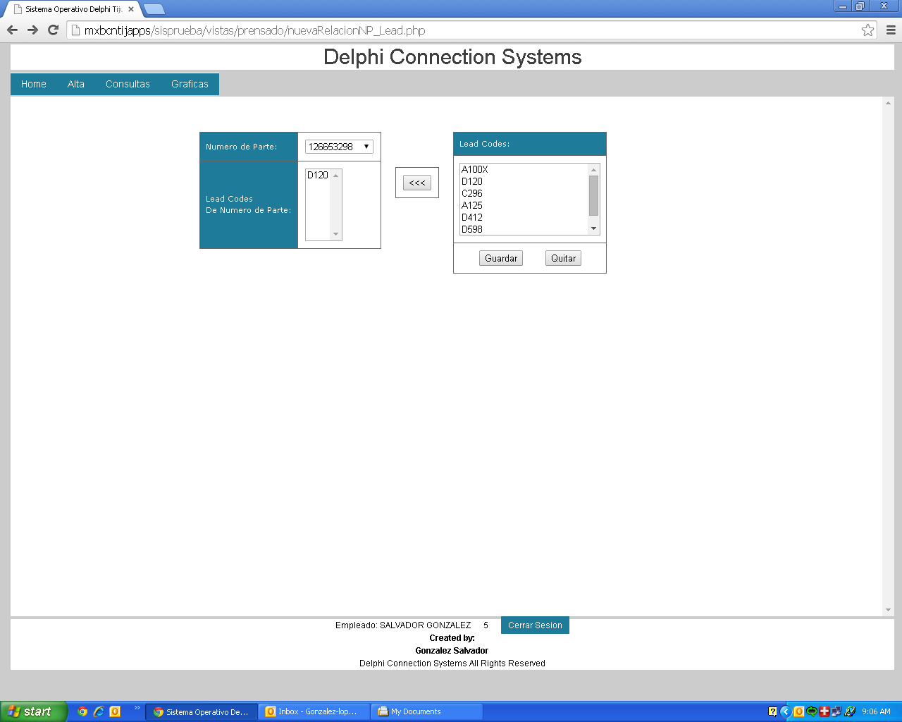

Figura .- Registro de Relación Numero Parte-Lead Code

Lead Code

Esta vista muestra el registro de los datos de cada Lead Code seleccionando los respectivos conectores de cada uno, siendo necesario la previa alta de cada conector para su uso.

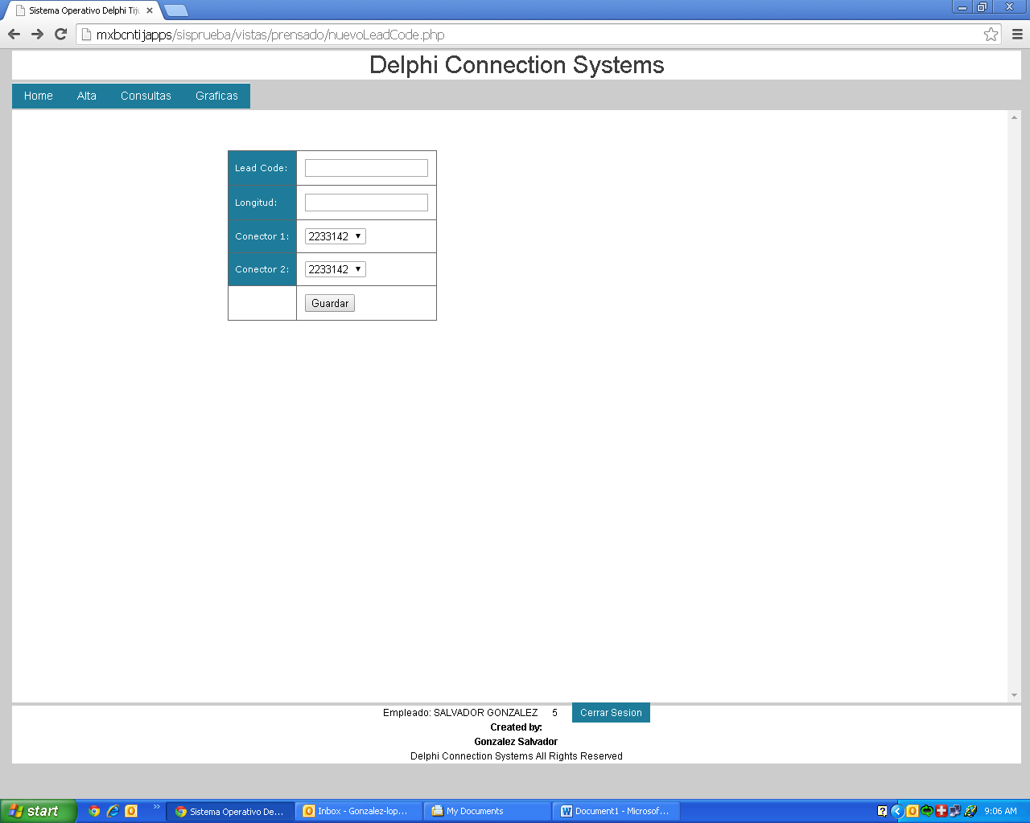

Figura .- Registro de Lead Code

Producción Prensado Tiempo Real

Esta grafica muestra la producción en tiempo real del área de prensado, donde cada estación provee de retroalimentación al servidor. Muestra la cantidad programada de cada producto final, la cantidad que se ha producido hasta ese momento y lo que se está produciendo actualmente.

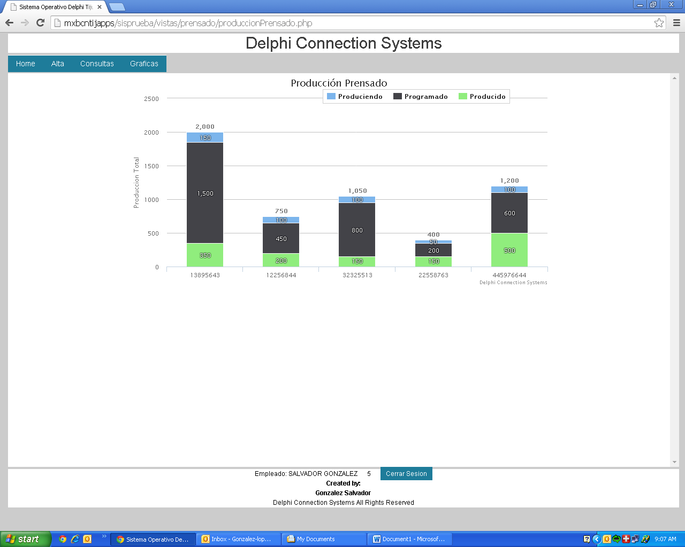

Figura .- Grafica Producción de Prensado

## Desarrollo Programación

Para el desarrollo del sitio web es necesario un servidor Apache que tenga instalado PHP y MySQL, el navegador web debe ser compatible con tecnologías como JQuery para el manejo de información de manera asíncrona. En el caso de la estación de prensado se requiere Python para la interfaz gráfica y obtención de datos, además NuSOAP para el envío de datos al servidor.

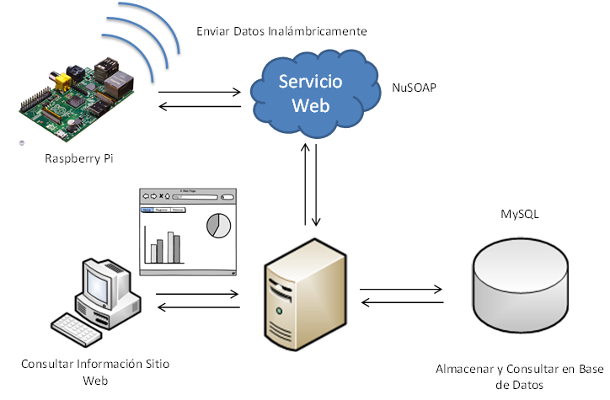

Figura .- Estructura Grafica de Componentes

# Evaluación o impacto económico, social o tecnológico

La implementación del sistema dará inicio a una serie de optimizaciones de procesos que servirán para plantar las bases de mejoras en diferentes áreas, censando tiempos de producción y obteniendo datos reales.

La inversión estimada por estación es de 300 dólares siendo el monitor táctil el de más costo, el número de prensadoras es de 90 sumando una inversión inicial de 27,000 dólares que se recuperara a mediano plazo tomando en cuenta el ahorro de piezas sobre producidas y tiempos de entrega atrasados a causa de confusiones en el área de prensado, además de la producción de material que realmente se requiere.

# Conclusiones

Para la realización de un proyecto de software es de suma importancia el desarrollo de un análisis extenso que tome en cuenta las variables que se vean involucradas en el funcionamiento del mismo, así como los usuarios que dependerán de este y flujos que pueda tomar en ciertos casos, además de la elección correcta en el uso de tecnologías para llevarlo a cabo.

El tiempo del análisis es proporcional a la información accesible en el momento de su elaboración, en este caso se llevó más tiempo de lo esperado ya que los procedimientos de producción, estructura y datos concretos no fueron desde un principio congruentes entre las diferentes fuentes de consulta.

Sin embargo el análisis fue detallado e incluyó la estructura principal que describe los diferentes componentes que lleva un producto final. A grandes rasgos es posible la creación en un futuro de módulos sin afectar directamente el sistema.

La experiencia dentro de Delphi Connection Systems fue sumamente gratificante ya que obtuve conocimientos y capacidades necesarias para el día a día de un desarrollador de software, ampliando mis aptitudes hacia mejores horizontes, esto ayudándome a prepararme para la vida laboral.

Durante la implementación del sistema se presentaron algunos inconvenientes uno de ellos fue la preocupación de los operadores por aumentar aún más su carga laboral, sin embargo las expectativas se borraron cuando se les asigno a cada uno la producción que debían realizar en su horario de trabajo. Otro inconveniente fue la comunicación entre las estaciones de los operadores y el servidor ya que en un principio no se contaba con la suficiente cobertura de red, esto soluciono ampliando el alcance de esta.

En el aspecto de la programación, el único contratiempo fue la elección de las tecnologías a usar en el proyecto ya que dentro de la empresa cuentan con ciertas políticas de red.

El sistema realizado en sí, hace notar los procesos de producción y flujos que se necesitan optimizar, además de informar de la producción que se lleva a cabo dentro del área de prensado en tiempo real.

# Recomendaciones

El sistema obtendrá y mostrara datos aún más exactos plasmando el escenario completo si se le da seguimiento a los demás procesos que se deberían automatizar, facilitando la capacidad de decisión dentro de la empresa. Se recomienda evaluar los módulos a desarrollar para las diferentes fases de fabricación.

La obtención de equipo de cómputo que contenga tecnología completamente compatible con las políticas de red es necesaria para la total integración a las demás aplicaciones dentro de la empresa, esto solo con el fin de poder expandir el sistema de manera global no teniendo ningún tipo de repercusiones en el funcionamiento del equipo que se encuentra operando actualmente.

Recomiendo altamente la actualización del navegador por defecto instalado en todas las máquinas de la empresa, ya que cuenta con vulnerabilidades de seguridad además de restringir sumamente el desarrollo de aplicaciones y páginas web ya que no son compatibles con la mayoría de las herramientas que se encuentran disponibles.

También recomiendo como en este sistema, el uso de tecnologías de código abierto para ciertas aplicaciones dentro de la empresa y reducir costos en el desarrollo e implementación de futuros proyectos.

# Bibliografía

*PHP Web Services with NuSOAP*. (21 de Abril de 2016). Recuperado el 21 de Abril de 2016, de nusphere.com: http://www.nusphere.com/php_script/nusoap.htm

Acosta, J. (16 de Marzo de 2014). *UML - Diagrama de Distribución*. Recuperado el 21 de Abril de 2016, de Solvetic: http://www.solvetic.com/tutoriales/article/555-uml-diagrama-de-distribucion/

Colaboradores de Wikipedia. (12 de Octubre de 2015). *Arquitectura de Red.* (L. e. Wikipedia, Ed.) Recuperado el 21 de Abril de 2016, de Wikipedia: https://es.wikipedia.org/w/index.php?title=Arquitectura_de_Red&oldid=85777715

Colaboradores de Wikipedia. (19 de Noviembre de 2015). *Biblioteca (informática).* (L. e. Wikipedia, Ed.) Recuperado el 21 de Abril de 2016, de Wikipedia: https://es.wikipedia.org/w/index.php?title=Biblioteca_(inform%C3%A1tica)&oldid=87013267

Colaboradores de Wikipedia. (15 de Diciembre de 2015). *Diagrama de componentes*, 87804428. (L. e. Wikipedia, Editor) Recuperado el 21 de Abril de 2016, de Wikipedia: https://es.wikipedia.org/w/index.php?title=Diagrama_de_componentes&oldid=87804428

Colaboradores de Wikipedia. (21 de Diciembre de 2015). *JQuery.* (L. e. Wikipedia, Ed.) Recuperado el 21 de Abril de 2016, de Wikipedia: https://es.wikipedia.org/w/index.php?title=JQuery&oldid=87930293

Colaboradores de Wikipedia. (17 de Noviembre de 2015). *Servicio web.* (L. e. Wikipedia, Ed.) Recuperado el 21 de Abril de 2016, de Wikipedia: https://es.wikipedia.org/w/index.php?title=Servicio_web&oldid=86965095

Colaboradores de Wikipedia. (17 de Marzo de 2016). 89877639. (L. e. Wikipedia, Editor) Recuperado el 21 de Abril de 2016, de https://es.wikipedia.org/w/index.php?title=Cable_coaxial&oldid=89877639

Colaboradores de Wikipedia. (19 de Abril de 2016). *Base de datos.* (L. e. Wikipedia, Ed.) Recuperado el 21 de Abril de 2016, de Wikipedia: https://es.wikipedia.org/w/index.php?title=Base_de_datos&oldid=90570079

Colaboradores de Wikipedia. (19 de Marzo de 2016). *Cliente-servidor.* (L. e. Wikipedia, Ed.) Recuperado el 21 de Abril de 2016, de Wikipedia: https://es.wikipedia.org/w/index.php?title=Cliente-servidor&oldid=89923165

Colaboradores de Wikipedia. (20 de Abril de 2016). *Familia de protocolos de Internet.* (L. e. Wikipedia, Ed.) Recuperado el 21 de Abril de 2016, de https://es.wikipedia.org/w/index.php?title=Familia_de_protocolos_de_Internet&oldid=90587094

Colaboradores de Wikipedia. (19 de Abril de 2016). *HTML.* (L. e. Wikipedia, Ed.) Recuperado el 21 de Abril de 2016, de Wikipedia: https://es.wikipedia.org/w/index.php?title=HTML&oldid=90570338

Colaboradores de Wikipedia. (10 de Abril de 2016). *Interfaz de programación de aplicaciones.* (L. e. Wikipedia, Ed.) Recuperado el 21 de Abril de 2016, de Wikipedia: https://es.wikipedia.org/w/index.php?title=Interfaz_de_programaci%C3%B3n_de_aplicaciones&oldid=90378737

Colaboradores de Wikipedia. (8 de Abril de 2016). *Intranet.* (L. e. Wikipedia, Ed.) Recuperado el 21 de Abril de 2016, de Wikipedia: https://es.wikipedia.org/w/index.php?title=Intranet&oldid=90335208

Colaboradores de Wikipedia. (6 de Abril de 2016). *JavaScript.* (L. e. Wikipedia, Ed.) Recuperado el 21 de Abril de 2016, de Wikipedia: https://es.wikipedia.org/w/index.php?title=JavaScript&oldid=90290977

Colaboradores de Wikipedia. (20 de Abril de 2016). *Lenguaje de programación.* (L. e. Wikipedia, Ed.) Recuperado el 21 de Abril de 2016, de Wikipedia: https://es.wikipedia.org/w/index.php?title=Lenguaje_de_programaci%C3%B3n&oldid=90587613

Colaboradores de Wikipedia. (15 de Abril de 2016). *Lenguaje unificado de modelado.* (L. e. Wikipedia, Ed.) Recuperado el 21 de Abril de 2016, de Wikipedia: https://es.wikipedia.org/w/index.php?title=Lenguaje_unificado_de_modelado&oldid=90471840

Colaboradores de Wikipedia. (18 de Abril de 2016). *MySQL.* (L. e. Wikipedia, Ed.) Recuperado el 21 de Abril de 2016, de Wikipedia: https://es.wikipedia.org/w/index.php?title=MySQL&oldid=90537310

Colaboradores de Wikipedia. (10 de Abril de 2016). *PHP.* (L. e. Wikipedia, Ed.) Recuperado el 21 de Abril de 2016, de Wikipedia: https://es.wikipedia.org/w/index.php?title=PHP&oldid=90385011

Colaboradores de Wikipedia. (17 de Abril de 2016). *Python.* (L. e. Wikipedia, Ed.) Recuperado el 21 de Abril de 2016, de Wikipedia: https://es.wikipedia.org/w/index.php?title=Python&oldid=90527880

Colaboradores de Wikipedia. (28 de Marzo de 2016). *Raspberry Pi.* (L. e. Wikipedia, Ed.) Recuperado el 21 de Abril de 2016, de Wikipedia: https://es.wikipedia.org/w/index.php?title=Raspberry_Pi&oldid=90105165

Colaboradores de Wikipedia. (18 de Abril de 2016). *Red de computadoras.* (L. e. Wikipedia, Ed.) Recuperado el 21 de Abril de 2016, de Wikipedia: https://es.wikipedia.org/w/index.php?title=Red_de_computadoras&oldid=90546655

Colaboradores de Wikipedia. (15 de Abril de 2016). *Servidor.* (L. e. Wikipedia, Ed.) Recuperado el 21 de Abril de 2016, de Wikipedia: https://es.wikipedia.org/w/index.php?title=Servidor&oldid=90483270

Guzmán, J. O. (17 de Enero de 2009). *Ejemplos de diagramas UML, interfaces gráficas de usuario, y usos del UML en la ingeniería inversa*. Recuperado el 21 de Abril de 2016, de Monografias: http://www.monografias.com/trabajos67/diagramas-uml/diagramas-uml2.shtml

Kroenke, D. M. (2003). *Procesamiento de Bases de Datos: Fundamentos, Diseño e Implementación.* Pearson Educación.

Portal educativo tiposde.org. (20 de Abril de 2016). *Tipos de redes.* (P. e. tiposde.org, Ed.) Recuperado el 21 de Abril de 2016, de http://www.tiposde.org/informatica/88-tipos-de-redes/

qbit. (21 de Septiembre de 2007). *Clasificación de lenguajes de programación.* Recuperado el 21 de Abril de 2016, de qbitacora: https://qbitacora.wordpress.com/2007/09/21/clasificacion-de-lenguajes-de-programacion/

Sala, J. J. (2012). *Introducción a la programación Teoría y práctica.* Editorial Club Universitario.

Salinas, P. (30 de Octubre de 1996). *Casos de Uso (Use Case)*. Recuperado el 21 de Abril de 2016, de Universidad de Chile: http://users.dcc.uchile.cl/~psalinas/uml/casosuso.html

Schmuller, J. (2001). *Aprendiendo UML En 24 Horas.* Pearson Educación.

Shirley. (4 de Mayo de 2012). *Ingenieria de Sistemas*. Recuperado el 21 de Abril de 2016, de ingenieriadesistemas-shirley.blogspot.mx: http://ingenieriadesistemas-shirley.blogspot.mx/2012/05/tipos-de-diagramas-uml.html

Sommerville, I. (2005). *Ingeniería del Software.* Pearson Educación.

Ximena, L. (15 de Marzo de 2009). *Arquitectura de Red.* Recuperado el 21 de Abril de 2016, de laurapita.blogspot.mx: http://laurapita.blogspot.mx/2009/03/arquitectura-de-red.html